**Перелік запитань, які необхідно відобразити у звіті з навчальної та виробничої плавпрактики для курсантів**

**3-го курсу СМВ**

***а) з експлуатації обладнання:***

**1. Організація судової служби: Положення статуту служби на суднах флоту РП, права і обов’язки вахтового моториста.**  
  
Моторист повинен знати: основні правила, що регламентують плавання суден, та доповнення до них, що стосуються району, в якому плаває це судно; спеціальну лоцію та умови плавання в районі, в якому судно здійснює рейси;

-пристрій та посібники з експлуатації головних двигунів, допоміжних механізмів, систем [дистанційного керування](https://umi-kumi.ru/uk/ideas/fandraizer---eto-novoe-professiya-v-sfere-investirovaniya/)та засобів автоматизації механізмів машинного відділення;

-кермовий пристрій, проведення штуртросу та правила догляду за ним; дія керма під час роботи машин на передній і задній хід;

-техніко-експлуатаційні дані судна та його маневрені якості;

-Дія якірних пристроїв;

-способи швартування судна;

-передові методи технічної експлуатації основних двигунів та допоміжних механізмів машинного відділення, що забезпечують продовження міжремонтних періодів їх роботи;

-Причини появи несправностей у роботі основних двигунів, допоміжних механізмів, систем дистанційного управління та засобів автоматизації механізмів машинного відділення; способи їх попередження та усунення;

-експлуатаційні нормативно-технічні показники роботи силової установки;

-правила техніки безпеки, суднової санітарії та основи протипожежного захисту судна

**Моторист повинен уміти:**

Керувати судном у різних умовах під керівництвом вахтового начальника;

-Виготовляти підготовку, пуск у роботу, регулювання режиму роботи, зупинку головних двигунів та допоміжних механізмів;

-виконувати роботи зі спуску та підйому шлюпок, поводитися з ручними, паровими, електричними та гідравлічними кермовими машинами;

-безпосередньо керувати роботою палубних допоміжних механізмів;

-керувати шлюпкою, виконувати такелажні та малярні роботи, а також дрібний ремонт по судну;

-Своєчасно проводити технічні догляди за закріпленими за ним механізмами та пристроями.

Перед вступом на вахту моторист  повинен перевірити :

-справність дії кермового пристрою, сигналів, наявність та готовність запасних сигнальних ліхтарів;

-режим роботи головних та допоміжних двигунів.

**ИНСТРУКЦИЯ ДЛЯ ДЕЖУРНОГО ИНЖЕНЕРА**

1. Перед началом периода безлюдного обслуживания убедитесь, что:

а) Основной и вспомогательный. техника работает удовлетворительно

b) Все сервисные баки (топливо, смазочное масло, цилиндровое масло и т. д.) рассчитаны на период безлюдного обслуживания.

в) Все необходимые насосы находятся в режиме ожидания.

г) Все функции управления подключены и правильно настроены.

e) Один генератор находится в режиме ожидания.(или более)

f) Все системы безопасности главного двигателя, доп. двигатели и котел подключены.

g) Должны быть проведены эксплуатационные испытания системы сигнализации.

h) При обнаружении вышеуказанных элементов в порядке они должны быть внесены в бортовой журнал двигателя.

1) Забортовой клапан автоматической льяльной системы закрыт, а льяльные воды подсоединены к основной льяльной цистерне. Проверьте трюмные колодцы в машинном отделении.

2. **Перенос вахты с ЦПУ на мостик:**

а) Сообщить дежурному о том, что техника готова к беспилотному периоду. офицер на мостике должен подтвердить, что может начаться беспилотный период.

б) Информировать дежурного о месте где вы будете находится в беспилотный период.

Дежурный инженер должен в любое время оставаться на месте, откуда его может вызвать Мостик. Также при отключении электроэнергии.

c) Передача вахты осуществляется по подтверждению, которое будет дано сигнальной индикацией на мостике и в диспетчерской.

г) Перевод машинного отделения на безлюдное должно быть зафиксировано в машинном журнале.

3. Меры предосторожности после возникновения аварийного состояния:

а) При аварийной ситуации дежурный механик вызывается по дополнительной тревоге или с мостика. После принятия он должен как можно быстрее отправиться в машинное отделение.

б) Когда дежурный механик прибудет в ЦПУ, он должен подтвердить сигнал тревоги. Мостик будет автоматически проинформирован об этом через существующую сигнальную систему (Групповая лампа на мосту с мигающего на постоянный свет).

c) После принятия необходимых мер предосторожности и/или улучшения дежурный офицер сообщить, что беспилотный период может продолжаться.

d) Информация об аварийных сигналах и время их возникновения должны быть занесены в бортовой журнал двигателя.

4. **Перенос вахты с ЦПУ на мостик:**

а) вызвать инженера.

б) Если дежурный механик желает передать вахту диспетчерской, для передачи этого управления следует использовать существующую сигнальную систему.

в) Перевод машинного отделения в машинное отделение с экипажем регистрируется в машинном журнале.

5**. Передача управления двигателем:**

а) Перенести ответственность за маневрирование с машинного отделения на мостик или наоборот, убедитесь, что соответствующая лампа горит.

b) Каждое предложение об изменении ответственности за срабатывание сигнализации и/или маневра должно быть согласовано между механиком и дежурным офицером, каждое изменение должно регистрироваться в обоих журналах.

**2. Виконати ескіз поздовжнього перетинання судна з назвою кількості водонепроникних перебірок, забортних отворів і описати їх призначення.**

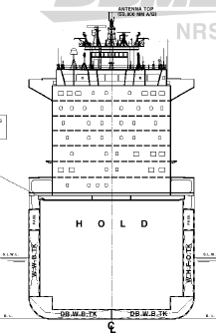

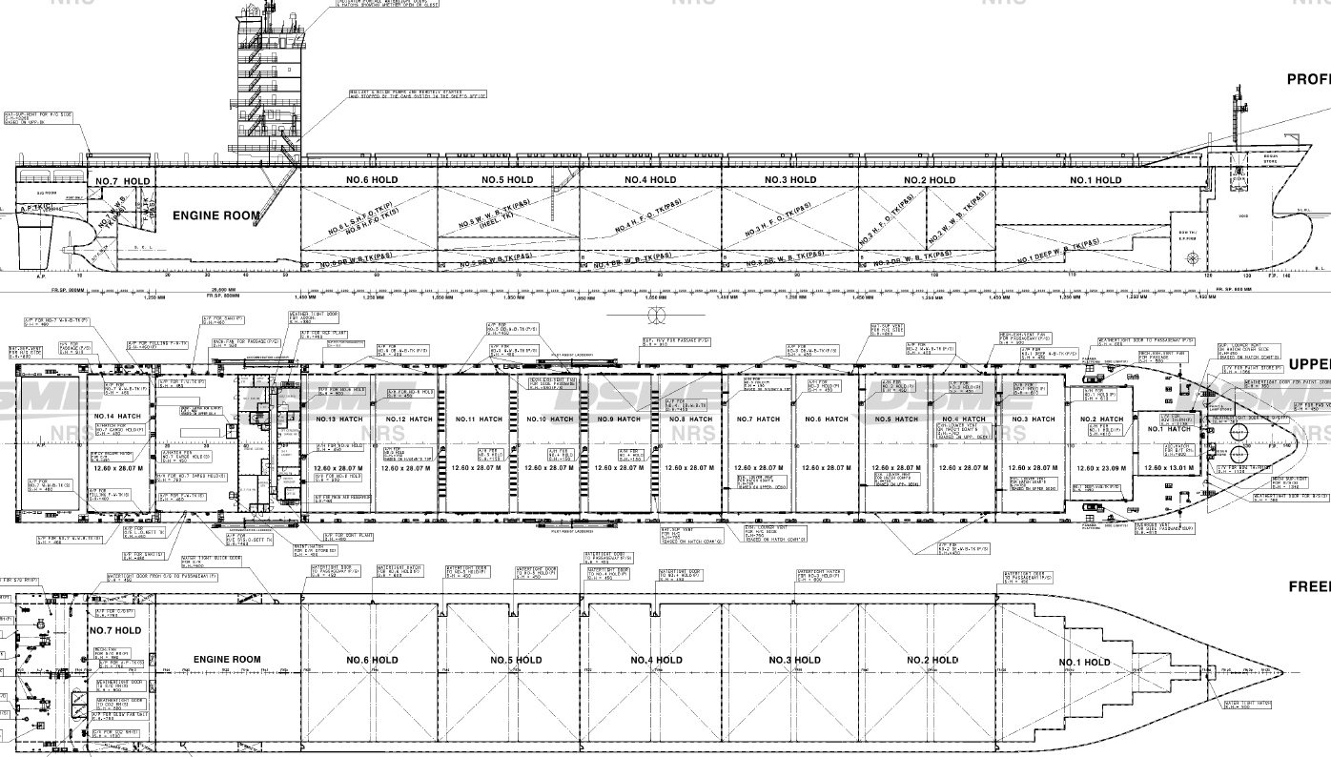

На рисунке указаны переборки судна ***Northern Promotion***. Они позволяют удерживать так называемую живучесть корабля во время затопления, то есть если прорывает одну из переборок или отсеков то из-за так называемого Двойного Дна вода не попадет в помещения судна, машинное отделение и другие и позволит дальше нормально работать машине и всем механизмам. Корпус судна состоит из набора (остова), обшивки, палуб, платформ, внутреннего дна, продольных и поперечных водонепроницаемых переборок. Листы обшивки совместно с балками набора образуют соответствующие перекрытия: бортовые, палубные, переборочные, днищевые. Наличие палуб и переборок зависит от назначения корабля, но остов и обшивка являются обязательными элементами каждого корпуса.

Система жестко связанных между собой продольных, поперечных и вертикальных балок различной конструкции, к которым крепятся наружная обшивка и настил палубы. Основной продольной связью набора корпуса является киль— стальная балка или прочная коробка, проходящая вдоль корпуса по его диаметральной плоскости.

**3. Накреслити схему машинно котельного відділення з розташуванням і назвою механізмів.**

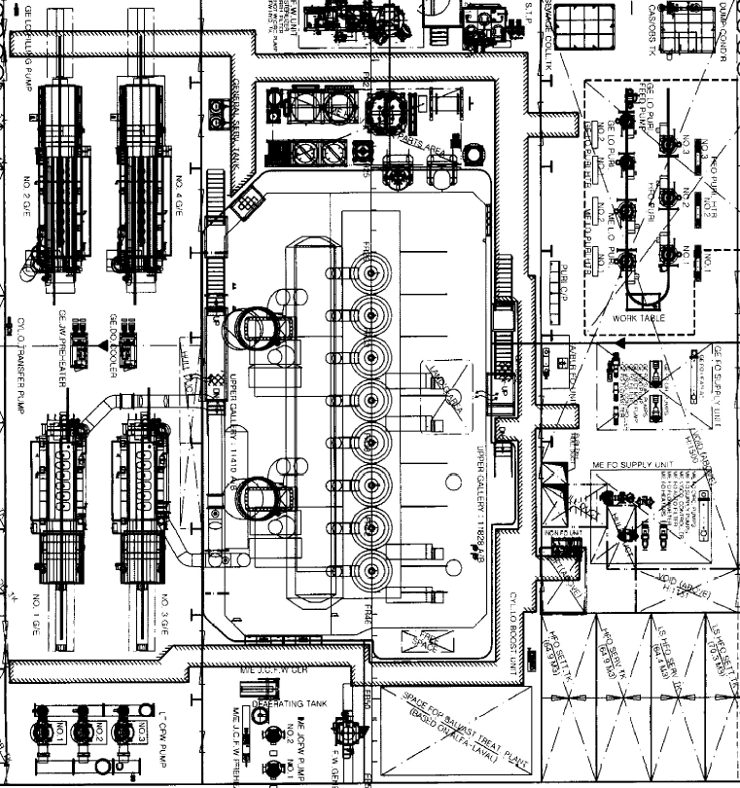

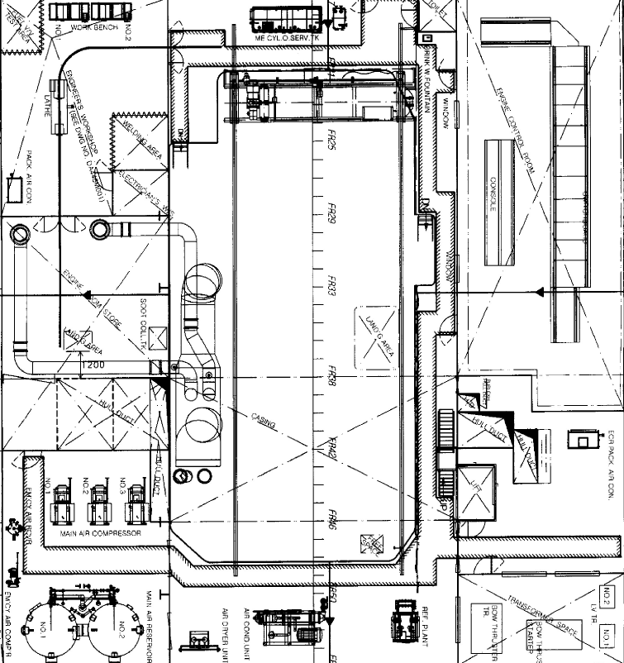

**4. Навести схему розташування на судні протипожежного та аварійного майна.**

Аварийное и противопожарное снабжение разрешается использовать только по прямому назначению, а также при проведении занятий и тренировочных учений, после которых оно должно быть приведено в готовность к немедленному использованию, а запас израсходованных материалов пополнен.

Аварийное и противопожарное снабжение судов составляют предметы и расходные материалы, предназначенные для восстановления водонепроницаемости и прочности корпуса и судовых систем и тушения пожаров при борьбе за живучесть судна, т.е. его способность противостоять аварийным повреждениям, в достаточной степени восстанавливая при этом эксплуатационные свойства.

**5. Описати засоби індивідуального захисту, які є на судні, місце та правила їх зберігання**

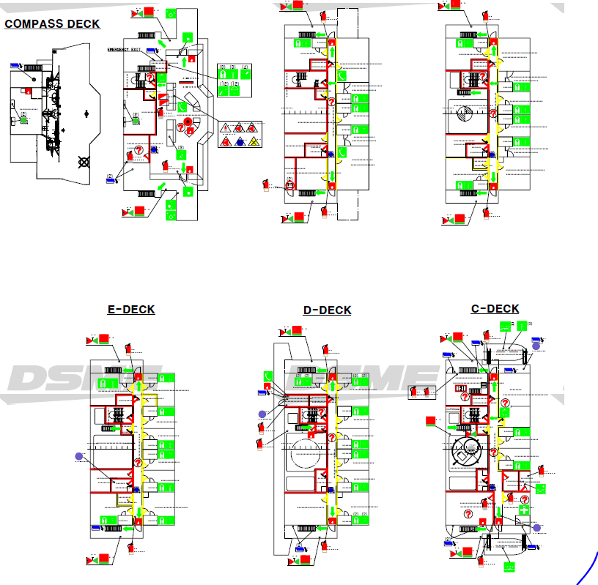

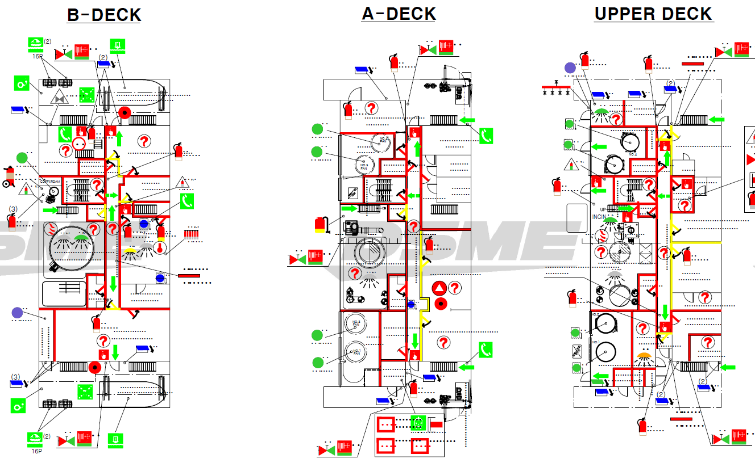

**6. Види тревог на судні. Ваші дії, як механіка по боротьбі за живучість судна та власне життя відповідно до Міжнародної Конвенції по охороні людського життя на морі (СОЛАС 74)**

**Установлены следующие судовые тревоги и сигналы:**

а) общесудовая тревога — непрерывный сигнал звонком громкого боя в течение 25—30 с, повторяемый 3—4 раза;

• при пожаре (взрыве) сигнал общесудовой тревоги сопровождается частыми, ударами в судовой колокол и объявляется голосом по радиотрансляции о месте пожара;

• при пробоине — после сигнала общесудовой тревоги объявляется голосом по радиотрансляции о пробоине и ее месте;

• при возникновении возможности радиоактивного, химического или бактериологического заражения — после сигнала общесудовой тревоги объявляется голосом по радиотрансляции о приготовлении судна к защите от ОМП с указанием вида заражения и действий экипажа, которые необходимо в связи с этим предпринять. При обнаружении радиоактивного заражения объявляется «радиационная опасность», химического или бактериологического — «химическая тревога»;

• при аварийной, утечке (прорыве) аммиака — после сигнала общесудовой тревоги объявляется голосом по радиотрансляции о прорыве аммиака;

б) при оставлении судна — не менее семи коротких и один продолжительный (5 — 6 с) сигналы звонком громкого боя, повторяемые 3—4 раза;

в) тревога «Человек за бортом» — три продолжительных (по 5 — 6 с каждый) сигнала звонком громкого боя, повторяемые 3—4 раза.

3.4.2. В качестве дублирующих средств подачи сигналов тревоги могут использоваться паровой свисток, тифон, сирена и другие средства. При отсутствии радиотрансляции экипаж оповещается голосом о виде тревоги, месте пожара, пробоины, заражения и прорыве аммиака.

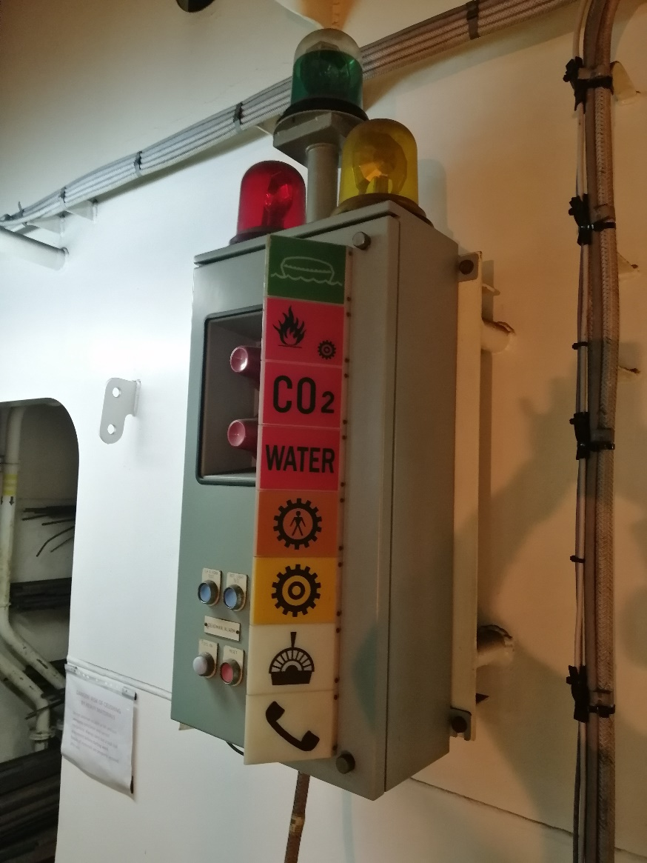При проведении тренировочных учений (учебных тревог) после сигнала общесудовой тревоги голосом или по трансляции передается слово «учебно».

Отбой всех тревог объявляется голосом или по судовой радиотрансляции.

3.4.3. Общесудовая тревога объявляется капитаном или вахтенным помощником капитана в случаях, когда для борьбы с возникшей опасностью для судна, людей и груза необходимо участие всего экипажа, а также при попадании в орудия лова взрывоопасных предметов.

3.4.4. Тревога «Человек за бортом» объявляется вахтенным помощником капитана при падении человека за борт или при обнаружении человека за бортом.

3.4.5. Учебные судовые тревоги объявляются только по приказанию капитана судна.

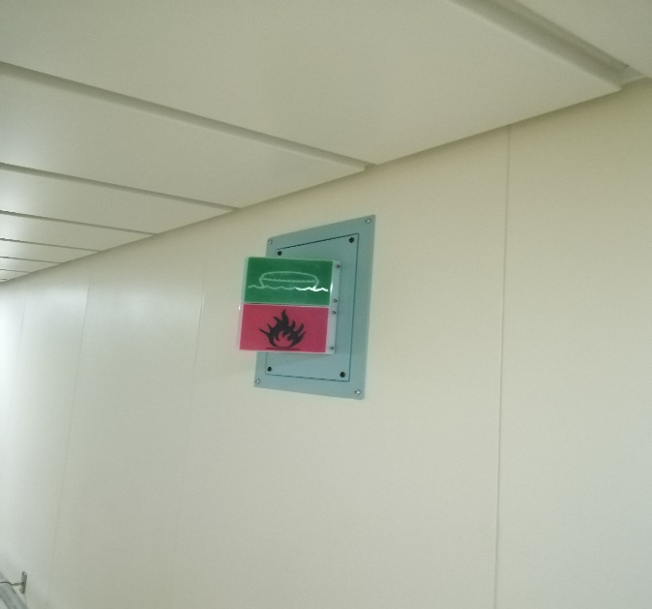

Также есть \*алармы\* так же называемые тривогами из них

1. Это вызов с ЦПУ нажатием на кнопку(одиночные сигналы)
2. Аларм какой-то части системы, механизма, насоса и тд.(повторяющиеся сирена)
3. CO2, WATER, и возгорание механизма или какой-то части системы( повторяющиеся затяжной писк)
4. И \*Главный\* аларм, это уже спуск шлюпок на воду

**Подготовка экипажа к борьбе за живучесть судна состоит из двух этапов.**

Первый этап заключается в изучении теоретического материала и требований к членам экипажа по борьбе за живучесть судна.

Старший помощник капитана (старший механик) до отхода судна в рейс знакомит каждого прибывшего члена экипажа с особенностями спасения и борьбы за живучесть на данном судне. По их поручению один из опытных членов экипажа проводит вновь прибывшего по судну

Программа ознакомления вновь прибывшего члена экипажа включает следующие пункты:

– общее расположение судна;

– сигналы тревог, пути и места сбора, обязанности и действия по тревогам;

– расположение и использование коллективных и индивидуальных спасательных средств;

– расположение и использование средств борьбы за живучесть судна, включая противопожарные средства и системы;

– судовое оборудование, устройства и системы, которыми член экипажа должен уметь пользоваться или управлять.

Инструктаж вновь прибывших членов экипажа по вопросам охраны жизни на море и предотвращения загрязнения должен регистрироваться в специальном журнале.

На втором этапе производится отработка требований к членам экипажа по борьбе за живучесть судна. На этом этапе отрабатывается также организация связи и взаимодействия ГКП с аварийными партиями, группами и ходовыми вахтами, организация использования спасательных средств при оставлении судна. Подготовка экипажа к борьбе за живучесть судна производится на основе месячных планов, которые составляются старшим помощником капитана совместно со старшим механиком. Планы утверждаются капитаном. Формами подготовки экипажа являются теоретические и практические занятия, частные и общесудовые учения.

**7. Привести  технічні характеристики головного двигуна. Описати будову, конструкцію основних вузлів і деталей.**

**Mark:** DOOSAN MAN B&W 8K90MC-C6(MK-6)

**Model:** 8K90MC-C6(MK-6)

**Type:** 2 stroke, single acting, direct reversible, crosshead type marine diesel engine with constant pressure turbocharging.

**MCR**: 36.560 KW

**AT:**104 RPM

**# Cylinder:** Eight (8)

**Cooling system:**

**Cylinder unit:** fresh water

**Piston:** lube oil

**Air cooler:** fresh water

**Starting system:** 2 Mein Compressed air, 30 bar

**Power source:**

440 V x 3 HP x 60 HZ

220 V x 1 HP x 60 HZ

**Поршень**

Поршень состоит из днища поршня и юбки поршня. Головка поршня изготовлена ​​из термостойкой стали. Кольцо очистки поршня, расположенное в самой

верхней части гильзы цилиндра соскребает излишнюю золу и нагарообразование на головке поршня. Поршень имеет четыре кольцевые канавки, хромированные верхние и нижние поверхности канавок. Самое верхнее поршневое кольцо относится к типу контролируемого сброса давления, тогда как остальные три поршневых кольца имеют косой срез. Все четыре кольца имеют алюминиевое покрытие на внешняя поверхность для обкатки. Юбка поршня изготовлена ​​из чугуна с бронзовым напылением.

**Шток поршня**

Шток поршня изготовлен из кованой стали и закален на рабочей поверхности для набивки.

коробка. Шток поршня соединен с крейцкопфом

с четырьмя болтами. Шток поршня имеет центральное отверстие

который вместе с трубкой охлаждающего масла образует

вход и выход для охлаждения масла.

**Крейцкопф**

Крейцкопф изготовлен ​​из кованой стали и снабжен

с направляющими башмаками из литой стали с низким коэффициентом трения с белым металлом на беговой поверхности. Телескопическая трубка для подачи масла и трубка для масла выпускные отверстия установлены на направляющих башмаках.

**Поворотный механизм и поворотное колесо**

Поворотное колесо установлено на упорном валу и приводится в движение шестерней на концевом валу поворотный механизм, который установлен на станине. Поворотный механизм приводится в действие электродвигателем

со встроенным редуктором с тормозом. Блокирующее устройство предотвращает запуск главного двигателя начиная с включения поворотного механизма. Включение и выключение поворотного механизма осуществляется вручную за счет осевого перемещения шестерни. Устройство управления поворотным механизмом, состоящее стартера и коробки ручного управления.

**Осевой демпфер вибрации**

Двигатель оснащен гасителем осевых колебаний, установлен на переднем конце коленчатого вала. Демпфер состоит из поршня и корпуса разъемного типа, расположенного перед передним коренным подшипником. Поршень выполнен в виде интегрированного кольца на главная шейка кривошипа, а корпус закреплен на опора основного подшипника. Для функциональной проверки в гасителе колебаний установлена ​​механическая направляющая, в то время как электронный монитор вибрации может поставляться в качестве опции.

**Система выхлопных газов**

От выпускных клапанов выхлопные газы направляются в ресивер выхлопных газов, в котором выравнивается колебание давления в отдельных цилиндрах,

и весь объем газа направляется далее в турбокомпрессор(ы). После турбокомпрессора(ов) газ ведет к внешней выхлопной системе.

Компенсаторы установлены между выхлопной клапаны и ресивер, и между ресивером и турбокомпрессор(ы).

Ресивер выхлопных газов и выхлопные трубы с изоляцией, покрытой оцинкованной стальное покрытие.

Между ресивером выхлопных газов и турбонаддувом установлена ​​защитная решетка.

**Выхлопной турбонагнетатель**

Двигатели могут быть оснащены дизельным двигателем MAN,

Турбокомпрессоры ABB или Mitsubishi.

**Распределительный вал и кулачки**

Распределительный вал состоит из нескольких секций каждая из которых имеет часть вала с выпускными кулачками, топливный кулачки, соединительные детали и кулачки привода индикатора. Выпускные кулачки и топливные кулачки изготовлены из стали, с закаленной роликовой дорожкой и усадкой на вал. Их можно регулировать и демонтировать гидравлически. Кулачок привода индикатора можно регулировать механически. Части муфты усаживаются на

вал и может регулироваться и демонтироваться гидравлически.

Подшипники распределительных валов состоят из одной нижнего полувкладыша, закрепленного в опоре подшипника. Распределительный вал

смазывается основной системой смазки.

**Цепной привод**

Распределительный вал приводится в движение от коленчатого вала с помощью

цепной привод, который поддерживается натянутым вручную натяжителем цепи. Длинные свободные длины цепи поддерживаются обрезиненными направляющими, а цепь смазывается через маслораспылительные трубки установлены на звездочках и направляющих. Лубрикаторы механических цилиндров, если они установлены, приводится от распределительного вала отдельной цепью.

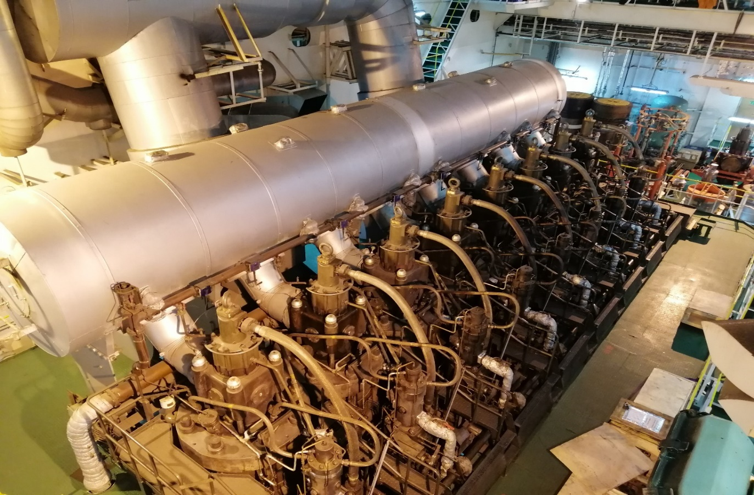

**8. Виконати ескіз головного двигуна в розрізі.**

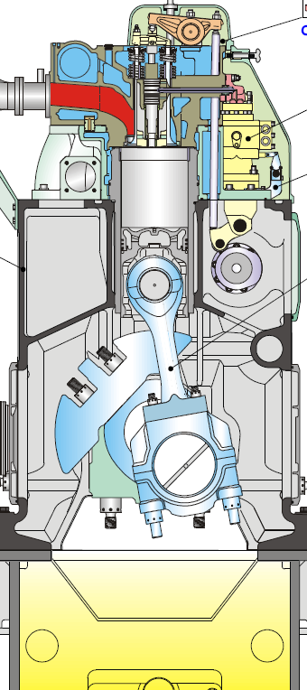

**9. Привести технічні характеристики допоміжних дизель-генераторів. Обслуговування їх під час роботи і стоянки.**

***Gen.***

***Engine: 2 sets – Himsen 8H25/33 AT900 RPM – 2400 Kw***

***Gen. Engine: 2 sets – Himsen 6H25/33 AT900 RPM – 1800Kw***

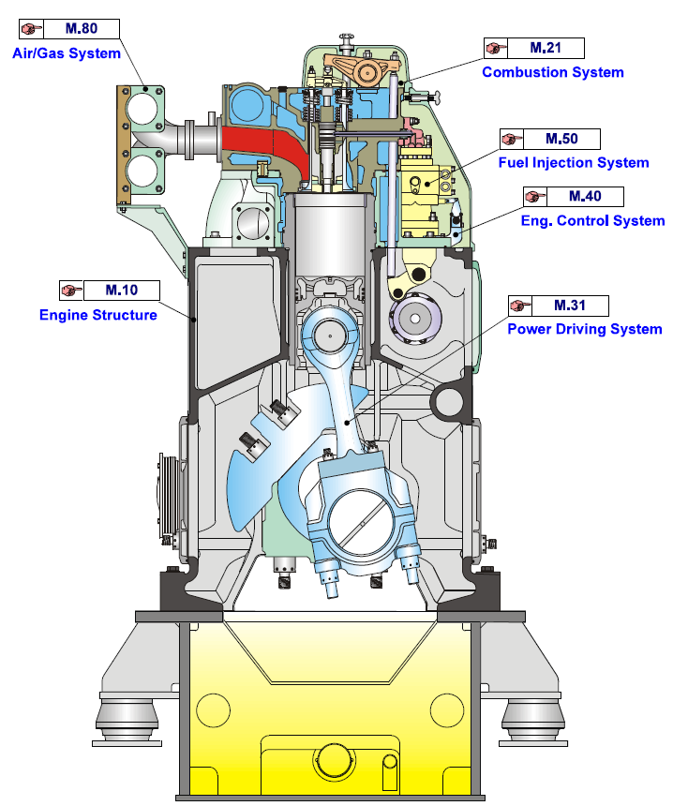

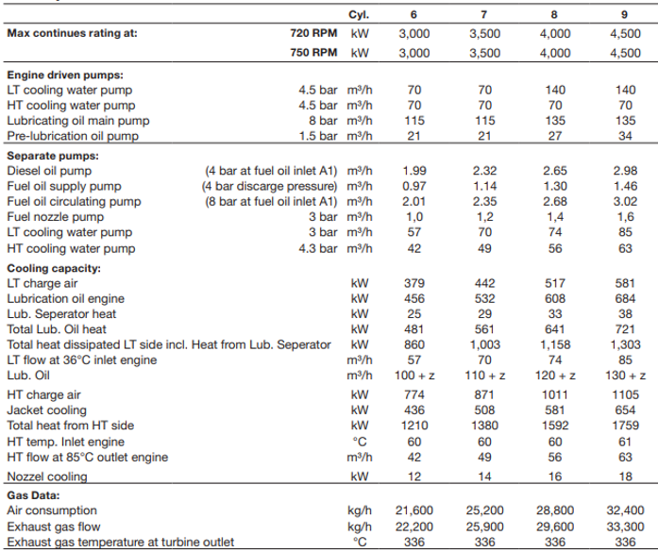

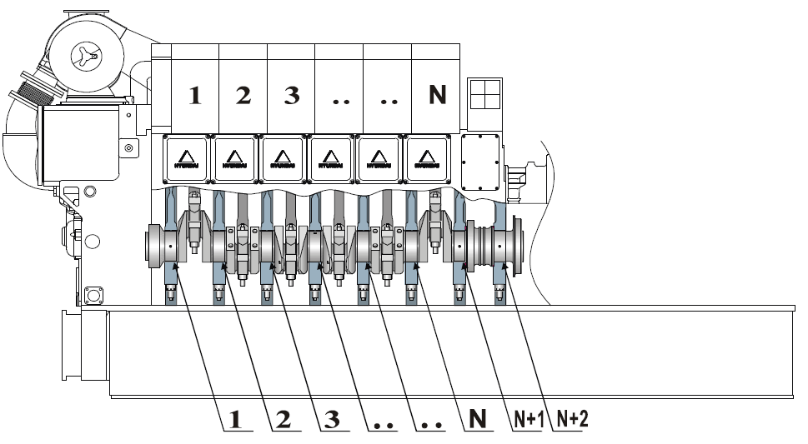

**Топливная система**

Топливная система насадочного патрубка обрабатывает MDO, HFO до

1750 бар. давление, который минимизирует количество соединений и предотвращает загрязнения мазутом систему смазывания. Тяжелое топливо подается с помощью насосов подачи топлива, которые работают от коленчатого вала с помощью редуктора системы. Насосы доставляют тяжелое топливо в коллектор под давлением 1000 бар.

Все части топливной системы высокого давления имеют обшивку, чтобы не допустить попадание топлива высокого давления в машинное отделение. Насосы подачи топлива приводятся в действие распределительным валом через три лопатных кулачка. На двигателе установлено восемь насосов подачи топлива, выход насосов такой, что семь насосов имеют возможность удовлетворять потребности в полной нагрузке на двигатель.

При работе только шести насосов мощность двигателя должна быть снижена.

Общая топливная рампа разделена на две секции, одна из которых обслуживает передние пять цилиндров, а другая в свою очередь — шесть кормавых.

**Система смазки двигателя**

За исключением турбонагнетателя и смазывания цилиндров, обеспечивается одним из трех основных насосов. Один из двух насосов крейцкофа принимает масло из основного насоса, после автоматического фильтра обратной промывки и подает масло при повышенном давлении на подшипники крейцкофа. Турбокомпрессоры имеют отдельную систему смазывания.

**Система водяного охлаждения**

При сгорании топлива в цилиндрах двигателя внутреннего сгорания лишь 38—42 % получаемой при этом теплоты превращается в полезную работу. Остальная теплота — это неизбежные тепловые потери. Примерно половина потерянного тепла уходит в атмосферу с продуктами сгорания топлива, остальная часть передается деталям, соприкасающимся с горячими газами. Если эти детали не охлаждать, то работа двигателя станет невозможной и он выйдет из строя. Невозможной станет и смазка двигателя, так как смазочное масло будет сгорать. Во избежание этого все детали и узлы двигателя, соприкасающиеся с горячими газами, необходимо охлаждать. Обязательному охлаждению подлежат цилиндры, крышки цилиндров и выпускной коллектор.

Для обеспечения непрерывной подачи воды (пресной или забортной) для охлаждения двигателей, механизмов или аппаратов и предназначена система охлаждения судовой энергетической установки. На судне эта система обеспечивает подачу охлаждающей жидкости не только к главным двигателям, но и к таким механизмам, аппаратам и устройствам, как подшипники валопроводов, холодильники масла, паро- и электрокомпрессоры, конденсатные насосы и др. Для перемещения охлаждающей воды по трубопроводам к местам охлаждения необходимы насосы. Их включают в общую магистраль, от которой идут отростки, подводящие воду ко всем потребителям. Системы охлаждения двигателей внутреннего сгорания являются автономными, т. е. предусматривают наличие насосов пресной или забортной воды, которые обслуживают только данный двигатель.

**Система смазки подшипников**

Основные подшипники двигателя и упорный блок смазываются с помощью двух циркуляционных насосов, расположенных на переднем конце двигателя

Масло охлаждается перед подачей на двигатель.

Масло из основной системы подшипников так же поставляется через шарниры рычагов трубы для охлаждения робочих поршневых головок.

1. **Описати агрегати продувки і наддува (газо турбонагнітача).**

Современные силовые турбины основаны на новейших разработках различных поставщиков турбокомпрессоров. Высокоэффективные турбокомпрессоры, например, MAN Diesel. Турбокомпрессоры TCA, TPL от ABB и MA от Mitsubishi. Силовая турбина в основном является обычным высокоэффективным турбокомпрессором с некоторыми модификациями подшипников и турбины. Это для того, чтобы можно было подключить редуктор вместо обычного соединения со стороны компрессора. Силовая турбина будет устанавливается на отдельной выхлопной трубе от ресивера выхлопных газов, который обходит турбонагнетатели. Производительность ПТГ и главного двигателя будет зависеть от тщательного подбора турбокомпрессора и силовой турбины, для которых турбонагнетатель и силовая турбина должны быть от одного производителя. Быстро открывающиеся и быстро закрывающиеся.

Клапаны используются в случае отключения электроэнергии. сети, и в этом случае выхлопные газы будут байпассированы в силовую турбину. Новейшее поколение высокоэффективных турбокомпрессоров позволяет байпасснуть некоторые из основных выхлопных газов двигателя, тем самым создавая новый баланс воздушного потока через двигатель. Этим образом, можно извлекать мощность из возможности турбины, эквивалентной 4% мощности главного двигателя SMCR, когда двигатель работает на SMCR.

1. **Описати системи: осушувальну, фанову, шпагатну, баластну із складання схем.**

# **Осушительная система**

При эксплуатации в корпус судна, как правило, проникает некоторое количество воды, которая скапливается в отдельных помещениях и отсеках. Вода может подмочить перевозимые грузы, увеличить влажность воздуха в жилых и служебных помещениях, вызывает коррозию металлических деталей судна, разрушает отделку, изоляцию и окраску помещений, а в машинно-котельном отделении нарушает нормальную эксплуатацию и обслуживание котлов, механизмов и другого оборудования. Поэтому трюмную воду по мере ее скопления необходимо удалять за борт. Для этого предназначается осушительная система.

На отечественных судах используется централизованный вариант построения осушительной системы. Она состоит из гидравлических механизмов (насосов и эжекторов), осушительного трубопровода с отростками, необходимой арматуры и измерительных приборов, контролирующих появление трюмной воды. Согласно Правилам Регистра, каждое судно должно иметь не менее двух осушительных насосов с независимым механическим приводом. На судах с главными двигателями мощностью до 145 кВт в качестве осушительных средств можно применять водоструйные эжекторы и ручные насосы. Количество ручных насосов выбирают в зависимости от размеров судна. Все осушительные насосы должны иметь необходимые производительность и высоту всасывания, достаточную для осушения наиболее отдаленного отсека. Расположение насосов и распределительных коробок должно обеспечивать максимальную живучесть судна и удобное их обслуживание.

Трубопровод осушительной системы следует полностью изолировать от трубопроводов, предназначенных для приема и откачивания перевозимой на судне воды. Чтобы забортная вода и вода из, разных водяных систем не попадали в систему питьевой воды, приемные клапаны распределительных коробок системы должны быть невозвратно-запорными, а в приемниках осушительных отростков — невозвратными. Приемники осушительных отростков устанавливают так, чтобы осушать отсеки при прямом положении и при крене судна на 5° на любой борт. Их снабжают легко-разбирающимися сетками, доступными для очистки. Сетки должны иметь отверстия диаметром 8—10 мм общей площадью не менее тройного сечения трубы приемного отростка. Диаметр труб приемных отростков должен быть не менее 50 мм; при осушении отсеков небольших объемов этот диаметр может быть уменьшен до 32 мм. Для защиты насоса, от посторонних предметов, которые могут попасть в него вместе с откачиваемой водой, в осушительном трубопроводе имеются грязевые коробки. С этой же целью приемники насосов снабжены сетками. На судах с одним машинным отделением почти всегда применяется централизованный вариант построения осушительной системы отсеков, на судах с двумя машинными отделениями — автономный или групповой вариант.

**ФАНОВАЯ И СТОЧНАЯ СИСТЕМЫ**

Фановая система предназначена для удаления непосредственно за борт через бортовые захлопки или береговые емкости и в специальные судовые грязевые цистерны фекальных вод из гальюнов. Размеры труб фановой системы и ее устройство должны быть такими, чтобы обеспечивался свободный выход нечистот. Для этого диаметр труб принимают не менее 100 мм. Трубы прокладывают кратчайшим путем с уклоном 0,05%, избегая при монтаже изгибов и закруглений. По Правилам Регистра на пассажирских судах число гальюнов определяется для экипажа из расчета одно место на 10—15 человек, для пассажиров — одно место на каждые 50 человек. Кроме того, если помещения экипажа находятся в разных районах судна, то в каждом из них должно быть предусмотрено по одному месту. Согласно существующим нормам, фановый трубопровод выводится примерно на 300 мм выше грузовой ватерлинии перпендикулярно к обшивке и, как правило, по левому борту. Выходное отверстие фанового трубопровода имеет захлопку, предохраняющую трубопровод от попадания воды внутрь судна при качке. На современных судах фановые системы снабжают фекальными цистернами, из которых фекалии с помощью эжекторов или насосов отводят за борт. Один из участков фановой системы на судне показан на рис. 3.36. В данной схеме отсутствуют фекальные цистерны — грязные воды и фекалии через патрубок сливаются в специальную баржу во время нахождения судна в районе со строгим санитарным режимом. На сливной магистрали фанового трубопровода установлены вертикальная и горизонтальная захлопки. Тарелки захлопок, расположенные в поперечной и продольной плоскостях судна, при килевой и бортовой качке запирают спускной трубопровод и защищают его от проникновения забортной воды. Кроме захлопок на трубопроводе устанавливают клинкеты, управляемые с палубы.

Сточная система служит для удаления воды с закрытых палуб, а также отвода грязевых вод из бань, прачечных и камбузов. Шпигатная система предназначена для удаления воды с открытых палуб. На рис. 3.37 приведена схема удаления воды с палуб и из помещений при помощи шпигатных труб 2. С палуб 4 вода отводится по шпигатным трубам на открытую палубу над грузовой ватерлинией, откуда через козырьки 3 спускается за борт. С палуб, расположенных ниже грузовой ватерлинии, сточные воды удаляются по шпигатным трубам 2 в льяла 1 или в цистерны грязевой воды, размещенные в междудонных или бортовых отсеках, и затем насосами за борт.Сточный трубопровод выполняют из стальных оцинкованных труб и монтируют для обеспечения хорошего спуска воды с уклоном; в местах, где есть основание ожидать застоя воды, предусматривают возможность очистки и продувания трубопровода.

**Шпагатная система**

Шпагатная система состоит из палубных шпигатов и спускных труб. Спускные трубы доводят только до нижележащей палубы, так что спуск воды производится последовательным пере пуском с самой верхней палубы на все палубы, расположенные ниже, а с нижней из открытых палуб вода спускается за борт. Забортные отверстия спускных труб могут быть расположены как непосредственно у палубы, так и у ватерлинии. Второе лучше, так как в этом случае на борту не будет подтеков загрязненной воды.

**Балластная система**

Балластными называют группу судовых систем, предназначенных для приема, транспортировки и выкачки водяного балласта (забортной воды) при изменении осадки, дифферента и крена судна. К ним относятся:

* *балластная*
* *дифферентная*
* *креновая (антикреновая) система*

На большинстве морских судов функции всех этих систем выполняет одна балластная путем соответствующего распределения балласта по балластным цистернам. Балластная система предназначена для приема водяного балласта в цистерны (отсеки) и последующей перекачки и удаления его за борт. Морские суда принимают водяной балласт для получения осадки, обеспечивающей надлежащие мореходные качества в порожнем — балластном — переходе (танкеры, рудовозы и другие суда, совершающие рейсы без груза), для обеспечения необходимой остойчивости при перевозке грузов на верхней палубе (лесовозы, контейнеровозы), для создания правильной посадки судна на ровный киль или с небольшим — не более 0,025— 0,030 L — дифферентом на корму по мере расходования судовых запасов. Для приема водяного балласта на судах используют отсеки двойного дна, пики и диптанки. На танкерах балласт принимают в грузовые и специальные балластные танки, а на рудовозах, для уменьшения в балластном переходе избыточной остойчивости, ухудшающей качку, — в под палубные цистерны. На сухогрузных и пассажирских судах количество водяного балласта достигает 25—30, а на танкерах 35—50 % водоизмещения судна. Принимают балластную воду в цистерны, расположенные ниже ватерлинии, самотеком через днищевые или бортовые кингстоны, либо с помощью балластных насосов; удаляют водяной балласт только насосами. Балластную систему оборудуют на всех судах и для обеспечения резерва соединяют с осушительной. Приемные отверстия кингстонов (рис. 8.12) должны быть защищены от обмерзания и засорения. Обычно в балластных системах используют центробежные или поршневые насосы производительностью 100—400 м3/ч при напоре 15—20 м вод. ст. Производительность насосов выбирают так, чтобы обеспечить прием (или удаление) балласта из наибольшей цистерны не более чем за два часа, а всего балласта — за шесть—восемь часов. На танкерах, имеющих чисто балластные цистерны, наряду со специальными балластными используют и грузовые насосы. На всех судах кроме основного специального балластного насоса предусматривают резервные, в качестве которых используют осушительные, пожарные и др. Балластный трубопровод прокладывают, как правило, в двойном дне. Наиболее удобен для этой цели коридор, образуемый на некоторых судах в междудонном пространстве, обычно вдоль вертикального киля. Балластные насосы, располагаемые в МКО (на танкерах — в насосном отделении), объединяют кольцевой магистралью, от которой через распределительные коробки с запорными клапанами в каждую балластную цистерну отводят отдельный трубопровод.

# **Дифферентная система**

Дифферентная система предназначена для приема в цистерны, перекачки и удаления из них водяного балласта при дифферентовке судна. Ее предусматривают только на тех судах, которые по условиям эксплуатации часто меняют дифферент, например на ледоколах, использующих изменения дифферента для улучшения условий форсирования льда. Система состоит из двух цистерн, носовой и кормовой, общей емкостью около 5—12 % водоизмещения судна; объединяющего их трубопровода; перекачивающего реверсивного насоса и кингстонов — приемного и отливного. На некоторых судах для перемещения воды из одной оконечности судна в другую вместо перекачивания ее насосом применяют продувку сжатым воздухом. Иногда дифферентную систему делают по автономному принципу: носовую и кормовую цистерны не соединяют одним трубопроводом, а оборудуют автономными средствами приема и удаления воды (кингстонами, эжекторами или сжатым воздухом).

# **Креновая система**

Креновая система предназначается для выравнивания крена. Ее оборудуют на ледоколах, которым для освобождения от сжатия льдами, а также схода с кромки льда или снятия с мели необходимо создать крен, а также на паромах и судах с горизонтальной грузообработкой для борьбы с креном, возникающим при перемещении грузов по судну во время грузовых операций (ее на этих судах называют антикреновой системой). Устройство креновой системы аналогично устройству дифферентной системы, если не считать, что креновые цистерны (объемом 5—8 % водоизмещения) расположены не в оконечностях судна, а в средней части (это позволяет создавать наибольший кренящий момент). Кроме того, у креновой системы больше диаметр переточных труб (до 700—1000 мм), и поэтому в качестве запорной арматуры применяют клинкеты и поворотные затворы.

1. **Описати процес підготовки до пуску, пуск головного двигуна та зупинку, вивід двигуна на повне навантаження.**

Время, необходимое для прогрева дизеля до включения его под нагрузку после пуска, регламентируется заводской инструкцией по эксплуатации и, кроме того, определяется типом дизельной установки, ее техническим состоянием. Запрещается сокращать время прогрева и ввода дизеля в режим эксплуатационной нагрузки, за исключением случаев, вызванных требованиями обеспечения безопасности судна и связанных с угрозой человеческой жизни. Продолжительность работы дизеля на холостом ходу и минимальная нагрузка при прогреве должны соответствовать требованиям заводской инструкции по эксплуатации.

Во время работы дизеля необходимо контролировать следующие параметры:

а)частоту вращения дизеля, турбокомпрессоров;

б)давление в циркуляционной системе смазки дизеля и редуктора, охлаждения поршней, давление масла до и после фильтров;

в)температуру циркуляционного масла на входе и выходе после маслоохладителей, а также охлаждающего масла на выходе из поршней;

г)уровень масла в сточных и напорных цистернах, в картере дизеля, маслосборниках турбокомпрессоров, лубрикаторах;

b)давление воды охлаждения цилиндров, поршней, турбокомпрессоров, охладителей масла, воды и воздуха;

d)температуру воды на входе и выходе из цилиндров, поршней, турбокомпрессоров, охладителей масла, воды и воздуха;

е)давление охлаждающей среды (воды, топлива, масла) на входе в форсунки и температуру на выходе из них;

i)уровень воды в расширительной и сточной цистернах;

h)давление топлива после топливоподкачивающего насоса, температуру или вязкость топлива перед топливными насосами дизеля (при работе на топливе повышенной вязкости);

g)уровень топлива в расходных цистернах;

f)давление пускового воздуха перед главным пусковым клапаном и в воздушных баллонах;

k)давление наддувочного воздуха до и после воздухоохладителей и его температуру после воздухоохладителей;

m)параметры питания (давление масла или воздуха, напряжение электрического тока) в системе управления дизелем;

l)температуру выпускных газов по цилиндрам, в выпускном коллекторе, перед и после турбокомпрессоров;

m)температуру узлов трения (подшипников дизеля, редуктора, упорного подшипника и др.);

n)концентрацию масляного тумана в картере дизеля;

p)параметры, характеризующие условия смазки подшипников турбокомпрессоров (в зависимости от конструктивного исполнения системы смазки).

Периодичность контроля параметров дизеля устанавливается инструкцией по эксплуатации в зависимости от надежности его узлов, уровня оснащения средствами автоматизации и условий эксплуатации.

Ввод главного дизеля в режим эксплуатационной нагрузки, а также переход с одного режима на другой необходимо производить постепенно, увеличивая нагрузку (подачу топлива) на небольшую величину. На каждой ступени нагрузки дизель должен проработать некоторое время. Рекомендуемые режимы ввода прогретого дизеля с нагрузки малого хода (10 - 15% номинальной мощности) на эксплуатационную мощность приведены в таблице 1. При вводе в режим со среднего хода или на нагрузку меньше эксплуатационной количество ступеней и общее время ввода в режим соответственно уменьшаются.

Не допускать резкого изменения нагрузки, так как это может привести к нарушению режима смазки и возникновению повышенных механических и температурных напряжений в деталях.

1. Подготовка дизелей к действию должна производиться в соответствии с требованиями инструкции по эксплуатации и ПТЭ.

2. Подготовка главного двигателя (ГД) к действию должна производиться вахтенным механиком по распоряжению старшего механика.

3.До подготовки ГД к работе вахтенный механик должен согласовать с мостиком показания судовых часов и показания машинного телеграфа, а также действие всех средств связи с мостиком.

4. При подготовке ГД к действию после непродолжительной стоянки (не более 48 часов без производства ремонтных работ) необходимо:

⁃ Произвести наружный осмотр ГД. обращая внимание на наличие и исправность КИП, отсутствие видимых наружных повреждений на дизеле, отсутствие течей воды, топлива, масла; отсутствие посторонних предметов на дизеле.

⁃ Подготовить к действию и проверить исправность механизмов и систем, обслуживающих дизель.

⁃ Прокачать и прогреть ГД водой и маслом.

⁃ Проверить исправность аварийно предупредительной сигнализации (АПС). 5.Проверить уровни масла в циркуляционных цистернах или картере дизеля, в цистерне редуктора, ВРШ, в турбонагнетателе, в упорном и опорных подшипниках линии вала, в лубрикаторах системы цилиндровой смазки и в регуляторе числа оборотов (если конструкция регулятора это позволяет).6.Подготовить систему смазки дизеля (насосы, фильтры, арматуру).

7. Запустить масляные насосы ГД. редуктора, ВРШ, турбонагнетателя.

8. Подогреть масло в дизеле.

9. При достижении контролируемыми параметрами рабочих значений убедиться в исчезновении аварийно предупредительных световых сигналов.

10. Подготовить к работе систему водяного охлаждения (насосы, фильтры, водоохлдители, арматуру)

11. Проверить уровень воды в расширительной цистерне системы охлаждения двигателя и форсунок.

12. Запустить насос охлаждения пресной водой и оставить его в работе.

13. Запустить насос системы охлаждения забортной водой и остановить его после того, как убедитесь в наличии давления в системе охлаждения.

14. Проверить наличие топлива в отстойных и расходных цистернах, спустить с них отстой.

15. Привести в рабочее состояние арматуру топливной системы ГД, проверить работу резервного топливоподкачивающего насоса.

16. Запустить насос системы охлаждения форсунок.

17. Продуть баллоны пускового воздуха, пополнить баллоны.

18. Открыть пусковой воздух к посту управления ГД.

20. Удалить скопившиеся в продувочном ресивере и в подпоршневым пространстве воду и масло

22. проверить наличие масла в ваннах подшиников турбонагнетателя, работу масленного насоса и масло.

масляного насоса турбонагнетателя.

21. Осмотреть валопровод, редуктор, муфты, дейдвудное устройство.

22. Проверить наличие масла во всех опорных подшипниках линии вала, отсутствие эмульсии в масле, исправность маслораспределительных устройств подшипников.

23. Открыть клапана подачи забортной воды на прокачку дейдвуда и охлаждение масла подшипников линии вала.

24. Проверить уровень масла в подпорном бачке системы смазки дейдвудных подшипников, требующих смазки маслом, и при наличии сальников дейдвуда типа «Симплекс». Проверить отсутствие воды в масле, находящемся в дейдвудной трубе.

**14. Описати технічне обслуговування допоміжних механізмів машинного відділення (насоси, сепаратори, водоопріснювальна установка, повітряні компресори та інші). Будова, призначення.**

***(Рисунок 8,9)*** Для сепарации топлива и масла в настоящее время применяют барабанные сепараторы с частотой вращения барабана n = 4000 ÷ 9000 об/мин и трубчатые n = 12000 ÷ 45000 об/мин.

На судах морского флота применяют в основном сепараторы барабанного типа.

Принцип отделения воды и механических примесей от топлива (и масла) основан на разности плотностей и, следовательно, центробежных сил, которые приобретают во время вращения частицы топлива или масла, воды и механические частицы.

Загрязненное топливо или масло подается в центральную часть барабана (рис. 59). Механические частицы с большей плотностью оседают на стенках барабана, вода скапливается на периферии и отводится по специальным каналам. Очищенное топливо или масло отводится через каналы, расположенные ближе к центру вращения.

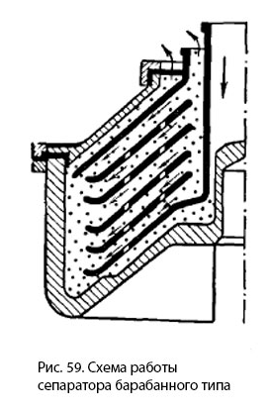Очистка топлива и масла с большим содержанием воды называется пурификацией. Отделение от топлива или масла механических примесей называется кларификацией. В сепараторах барабанного типа старой конструкции обычно для удаления грязевых отложений сепаратор останавливают, барабан разбирают и грязь удаляют путем механической очистки. Эта операция отнимает много времени и приводит к износу крепежных деталей корпуса и барабана сепаратора. В последнее время все большее распространение приобретают самоочищающиеся сепараторы с периодическим или постоянным удалением грязевых отложений. Эти сепараторы удобны в эксплуатации, имеют большие моторесурс и производительность.

На рисунке ниже показан сепаратор периодического действия с остановкой для очистки барабана. Барабан у этого сепаратора имеет достаточно большую камеру для сбора примесей и осадка отсепарированного топлива или масла. Крутящий момент от электродвигателя на вал червячной шестерни передается через фрикционную муфту, автоматически обеспечивающую плавный пуск без перегрузки электродвигателя. Высокая частота вращения барабана обеспечивается за счет червячного редуктора с большим передаточным отношением.

Конструкция сепаратора барабанного типа (с ручной очисткой барабана):

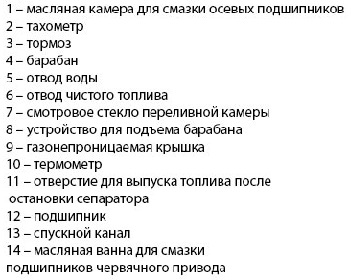

Самоочищающиеся сепараторы бывают двух типов: с автоматическим удалением грязи через определенные интервалы и с непрерывным удалением грязи и шлама во время работы сепаратора.

На рисунке ниже показан барабан сепаратора с периодическим удалением грязи, собранный как пурификатор (а), как кларификатор (б) и в момент автоматической очистки от шлама (в). При пурификации (а) загрязненный нефтепродукт поступает по каналу 6 в центральную часть барабана, вращающегося с большой частотой; вода, имеющая большую плотность, чем топливо, отбрасывается в конусообразную грязевую камеру 4 и отводится через отверстие 7. Очищенное топливо скапливается ближе к центру и отводится по каналу 5. На рис. 61, б барабан собран как кларификатор с установкой специальной шайбы, перекрывающей отверстие 7. Очищенное топливо или масло отводится по каналу 5, а шлам и грязь скапливаются в грязевой камере 4. Для автоматической очистки барабана без остановки сепаратора барабан и весь сепаратор имеют ряд дополнительных устройств и систем (отсутствующих у несамоочищающихся сепараторов): подвижное фальшднище 9, окна выпуска грязи 3, систему подачи и отвода воды под фальшднище и др. Во время работы сепаратора вода по каналу 13 подается в камеру 1 и создает высокое давление за счет центробежной силы, удерживающей подвижное днище в верхнем положении у уплотнительного кольца 8. Для очистки барабана прекращают подачу очищаемого нефтепродукта, а подачу воды переводят из полости 1 в полость 10 по трубопроводу 12. В результате в камере 10 создается давление, кольцо 11 перемещается вниз и рабочая вода вытекает через выпускные отверстия 2; так как подвижное днище не подпирается больше водой, то оно опускается вниз за счет центробежной силы содержимого барабана, и шлам, скопившийся в грязевой камере 4, выбрасывается за пределы барабана через отверстие 3 в специальный грязесборник сепаратора и отводится в грязевой бак.

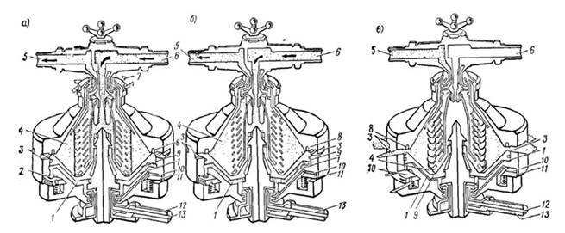

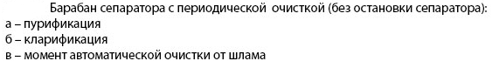

У сепараторов с постоянным отводом грязи и шлама грязеотводные отверстия открыты во время работы сепаратора и рабочая вода подается в район скопления грязи постоянно по замкнутому циклу.

Для подвода и отвода очищаемого топлива или масла сепараторы снабжаются насосами, способными перекачивать вязкие жидкости, а также фильтрами грубой очистки.

Современные котельные установки дизельных судов обычно полностью автоматизированы. Для контроля параметров пара и других показателей рабочего процесса применяют совершенные измерительные приборы и устройства. Наиболее важные процессы и параметры, определяющие надежность работы котлов, имеют автоматизированные системы защиты и сигнализации об отклонениях их от нормальных величин.

Таким образом, общей задачей технической эксплуатации судовых котлов независимо от степени их автоматизации как в новейших, так и существующих установках является обеспечение высокой надежностью и поддержание оптимальных параметров рабочего процесса, определяющих требуемую экономичность и устойчивость данных режимов работы.

Во время работы утилизационного котла необходимо периодически контролировать:

* уровень воды в барабане котла с естественной циркуляцией или сепараторе;
* давление и температуру питательной воды при входе в котел;
* давление воды в циркуляционном контуре;
* температуру газов на входе в котел и выходе из него;
* сопротивление газового тракта;
* химический состав котловой и питательной воды;

При эксплуатации утилизационных и комбинированных (состоящих из утилизационной и топливной частей) котлов должны учитываться особенности, определяемые совместной работой котла с двигателем и его работой как парогенератора.

* В установках с байпасными газоходами при подготовке к пуску необходимо проверить положение заслонок и плавность работы приводов и сервомоторов к ним;
* Пуск в действие автоматизированного утилизационного парового котла заключается во включении системы автоматического регулирования в рабочее положение;
* При этом клапан пароводяной смеси, клапан манометра и воздушный клапан на сепараторе открыты;
* При работе главного двигателя срабатывает автоматика, выпускные газы направляются в газоходы утилизационного котла и включается циркуляционный насос;
* Воздушный клапан закрывается при появлении из него пара;
* По мере повышения давления пара в утилизационном котле продуть трубки манометра, выявить неплотности и устранить их;
* Проверить действия средств автоматики;
* Удалить гудрон из приемной камеры утилизационного котла;
* Проверить действие предохранительного клапана;
* При необходимости подпитать водой сепаратор. Убедившись в исправном состоянии и действии автоматики утилизационного котла, подключают его к потребителям паровой системы при рабочем давлении пара.

1. **Технічне обслуговування допоміжних механізмів: рульової машини, брашпиля, шпилів, лебідок, кранів тощо.**

Надежная работа рулевой машины возможна только при ее своевременном и грамотном техническом обслуживании. Техническое обслуживание рулевой машины необходимо осуществлять в точном соответствии с требованиями заводской инструкции и правил технической эксплуатации.

Техническое обслуживание включает в себя комплекс операций, выполняемых в порядке ежедневного вахтенного контроля и обслуживания и планово-периодических работ, объем и периодичность которых устанавливает заводская инструкция.

Принимая вахту на ходу судна, вахтенный механик должен осмотреть рулевую машину и затем осматривать ее периодически во время обходов машинного отделения в период несения вахты (при вахтенном обслуживании СЭУ).

Во время работы рулевой машины необходимо следить за плавностью работы машины (без рывков, ненормального стука и скрипа), контролировать уровень масла в масляной емкости машины, при необходимости смазывать трущиеся части машины. Необходимо также выполнять следующее:

* контролировать нагрев насосов и узлов машины, нагрузку электродвигателей насосов;
* контролировать плотность сальников и соединений;
* контролировать соответствие показаний аксиометра с истинным положением пера руля. Расхождения в показаниях не должны быть больше, чем ±1 °;
* контролировать отсутствие пропусков воды через сальник баллера.

Румпельное отделение — самое кормовое помещение на судне, где на ходу судна наблюдается самая сильная вибрация. В связи с этим необходимо следить за отсутствием слабин, люфтов в соединениях деталей, обжатием крепежа.

При плавании в районах с низкой температурой наружного воздуха и особенно при стоянках в портах в таких районах необходимо следить за температурой в румпельном отделении, которая не должна быть ниже +5 °С. При недостаточном обогреве штатными электрогрелками необходимо обеспечивать обогрев румпельного отделения дополнительными средствами обогрева. Чтобы прогреть масло в системе рулевой машины, необходимо, как минимум, за 4—6 часов до отхода судна запустить насосы рулевой машины и периодически перекладывать руль с борта на борт при управлении им с мостика.

Планово-периодические работы определяются заводской инструкцией. Наиболее характерные из них следующие:

* мойка фильтров масла;
* пополнение системы маслом либо его замена;
* замена сальников в рулевых машинах плунжерного типа либо замена уплотнений в гидравлических машинах лопастного типа;
* проверка плотности элементов насоса переменной производительности (поршень-втулка). Для этого необходимо установить насос в положение, соответствующее максимальной производительности, и провернуть его вручную при закрытых нагнетательных клапанах. Если насос при этом не проворачивается, то плотность его элементов достаточна.

## При эксплуатации брашпиля (шпиля) необходимо:

* Следить за состоянием ленточных тормозов, приводы которых должны быть расхожены, а ленты (колодки) должны плотно облегать барабаны.
* Следить за состоянием штырей, деталей крепления и привода тормоза, а также пружин привода.
* Состоянием ручных приводов.
* Следить за исправностью ограждений движущихся частей.
* Следить за смазкой винтов ленточных тормозов, храповых устройств и кулачков кулачковых муфт.
* Запрещается эксплуатация палубных механизмов с электроприводом в случае:
* Неисправности конечных выключателей.
* Срабатывание системы электрической защиты.
* Перегрева электродвигателя или станции.
* Нарушения заземления электродвигателя или контроллера.
* Не допускать работу брашпиля с таким износом цепных барабанов, при котором происходит проскальзывание якорной цепи.
* Не допускать работы электродвигателя брашпиля с перегрузкой, контролируя нагрузку по амперметру.
* Для подъема якоря при работе с брашпилем с электроприводом необходимо:
* Включить муфту, соединяющую цепную звездочку с валом.
* Ослабить ленточный тормоз и одновременно пустить электродвигатель.
* После подъема якоря затянуть ленточный тормоз до отказа.
* Отключить цепную звездочку.

Возможные неисправности при работе брашпиля и причины их появления:

1. Ленточный или колодочный тормоз греется. Причиной может быть:

* Мал радиальный зазор между лентой и шкивом.
* Задевание тормоза за реборды шкива.

1. Ленточный или колодочный тормоз не тормозит. Причиной может быть:

* Износ облицовки лент или колодок.
* Неплотное прилегание лент или колодок к шкиву.
* Попадание масла на ленту или колодки.

К обслуживанию траловых и грузовых лебедок допускаются старший мастер и мастера по добыче рыбы, старший мастер и мастера по обработке рыбы и матросы 1-го класса, прошедшие специальное обучение по программе техминимума и имеющие квалификационные свидетельства.

Перед пуском лебедки необходимо проверить, не мешают ли ей работать какие-либо посторонние предметы, исправны ли все узлы лебедки, надежно ли закреплены детали и защитные кожухи.  
Проверяются все движущиеся части лебедки: ваерный, вспомогательный и машинный валы, их шестерни и муфты. Все открытые шестерни должны быть ограждены надежными кожухами. Защитные кожухи должны быть на всех паровых трубах, в том числе и на тех, которые находятся под ваерными барабанами. Поврежденные и слабо закрепленные кожухи следует немедленно привести в исправное состояние. У паровых раздельных лебедок кожухами должны быть защищены звездочки и цепи (как снаружи, так и в помещении паровой машины лебедки). У электрических раздельных лебедок нужно проверять исправность кожухов приводного вала и передачи от валика управления к командо-контроллеру.  
Проверяется износ и состояние турачек. Чтобы избежать заедания тросов, которое нередко ведет к травмам рук, изношенные турачки нужно своевременно заваривать и протачивать. Не разрешается эксплуатировать турачки, имеющие на кромках выбоины и заусеницы, за которые может зацепляться одежда. На БМРТ немецкой постройки, переоборудованных для работы с тралом по новой схеме, обязательно должно быть установлено ограждение турачек.

Ежедневно перед началом грузовых работ производится наружный осмотр механизмов крана с целью устранения помех в его работе, проверки правильности укладки канатов на барабанах и работы прижимных устройств, крепления механизмов к фундаментам, гидромоторов с барабанами, крепежа крышек гидромоторов; проверяется соединение насосов с редуктором для выявления состояния резиновых колец пальцев муфт;

* также проверяется правильность положения тумблеров на щите управления и состояния сигнализации в кабине крана, запускается в действие насос;
* проверяется давление в системе управления, которое должно быть 2÷2,5 МПа;
* состояние всех соединений гидроприводов на отсутствие утечек;
* правильность выполнения всех команд управления и срабатывания блокировок;
* загрязненность фильтра по его сигнализатору;
* работа нуль-установителей на пультах управления;
* отсутствие вращения в механизмах крана при среднем положении рукояток управления на пультах;
* вращение роликов прижимных устройств механизмов подъема груза и изменения вылета стрелы.

Обнаруженные неисправности немедленно устраняются.

После подготовки крана в машинном журнале выполняются соответствующие записи и кран передается докерам для выполнения грузовых работ.

Во время грузовых операций необходимо проводить контрольные осмотры действующих кранов.

При осмотрах в машинном отделении крана через открытую заднюю дверь следует проверять следующее:

* действие тормозов;
* наличие масла на днище машинного отделения;
* утечки масла через соединения трубопроводов с машинами, из гидроцилиндров тормозов, состояние шлангов к гидроцилиндрам тормозов, потеки масла из масляного бака;
* правильность прижимов блокировок;
* затяжку фундаментных болтов всех механизмов крана;
* состояние хомутов крепления трубопроводов;
* характер шума насосной станции и гидромоторов крана;
* правильность работы оператора;

Через переднюю дверь машинного отделения проводится аналогичная проверка всего оборудования, размещенного спереди. Дополнительно щупом проверяется уровень масла в баке и давление в системе управления и подпитки.

1. **Вивчення та обслуговування систем автоматичного регулювання, захисту, сигналізації та електрообладнання судна.**

Система автоматического управления предназначена для частичного или полного (без участия человека) управления объектом либо технологическим процессом. Эти системы широко применяют для автоматизации, например, процессов пуска, регулирования частоты вращения и реверсирования электродвигателей в электроприводах всех назначений.

Необходимо указать на такую важную разновидность систем автоматического управления, как системы автоматической защиты, которые не допускают аварийного или предельного режима, прерывая в критический момент контролируемый процесс.

Система автоматического регулирования поддерживает регулируемую величину в заданных пределах. Это наиболее сложные системы автоматики, объединяющие функции автоматического контроля и управления. Составная часть этих систем - регулятор.

Если системы выполняют только одну задачу — поддерживают постоянной регулируемую величину, их называют системами автоматической стабилизации. Однако существуют такие процессы, для которых необходимо изменять во времени регулируемую величину по определенному закону, обеспечивая ее стабильность на отдельных участках. В этом случае автоматическую систему называют системой программного регулирования.

Для обеспечения постоянства регулируемой величины можно использовать один из принципов регулирования - по отклонению, возмущению или комбинированный, которые будут рассмотрены применительно к системам регулирования напряжения генераторов постоянного тока.

1. **Технічне обслуговування промислових механізмів. Технологічна схема промислу даного судна.**

Правилами технической эксплуатации (ПТЭ) и обслуживания судовых систем предусмотрен порядок обслуживания судовых систем, а также проведения систематических осмотров.

В обслуживание системы входят: подготовка к действию; ввод в действие; обслуживание во время работы; вывод из действия; устранение неполадок в работе.

При подготовке системы к действию необходимо убедиться в исправности трубопровода, арматуры, гидравлических механизмов и аппаратуры, обслуживающих систему, а также в чистоте сеток приемных отростков и фильтров.

Ввод в действие включает в себя переключение, открытие и закрытие арматуры, клапанных коробок и манипуляторов, включение различных гидравлических механизмов, вентиляторов компрессоров и теплообменных аппаратов в соответствии с заводской инструкцией по обслуживанию и принципиальной схемой.

При эксплуатации судовых систем выполняют работы по обеспечению безотказной работы арматуры и ее приводов, следят за плотностью соединений, устраняют пропуски жидкости в соединениях или сальниках арматуры, наблюдают за работой механизмов и контрольной аппаратуры.

Систему выводят из действия остановкой работы механизмов, закрытием или переключением арматуры, клапанных коробок и манипуляторов. В случае повреждения отдельных участков системы перекрывают клапаны, отсекающие поврежденный участок, и разбирают его; на свободные концы системы ставят заглушки, после устранения повреждения участок системы монтируют, обеспечивая при этом необходимую плотность соединений. При неисправности клапанов или другой арматуры его заменяют или ре монтируют, снимая с места;

Отдельные узлы необходимо систематически осматривать, проверять наличие пломб на КИП и арматуре, проверять открытие и закрытие арматуры за исключением той, открытие которой может привести к потере живучести судна, выводу системы из состояния готовности к действию, порче груза или судового оборудования и отделки помещений.

1. **Вивчення та обслуговування механізмів технологічного обладнання.**

Технологическое оборудование позволяет перерабатывать среднесуточные уловы на промыслах трески и сельди и выпускать следующую продукцию: солёный полуфабрикат потрошёных и обезглавленных трески, морского окуня, камбалы, зубатки и палтуса; солёный полуфабрикат - клипфикс из крупной трески; охлаждённый полуфабрикат потрошёной и обезглавленной рыбы трески в оборотных ящиках; охлаждённую треску (потрошёную и обезглавленную) в стандартных деревянных ящиках; консервы "Печень трески натуральная"; полуфабрикат медицинского жира; пресервы из сельди в 3-х килограммовых банках; рыбную кормовую муку.

Технологическое оборудование размещается на следующих производственных участках: рыбообрабатывающем цехе; консервном отделении, жиротопном отделении; трюме, рыбомучном цехе.

Рыбообрабатывающий цех располагается под промысловой палубой в кормовой части судна. В нём расположено следующее технологическое оборудование:

трёхсекционный приёмный бункер

машина А8-ИР2-С для разделки трески на колодку потрошёной обезглавленной

конвейер рыборазделочный с 5 рабочими столами

рыбомойка универсальная В5-ИРМ

рыбопосольный агрегат РПА-3 для посола сельди в бочках

полуавтомат закаточный БЧ-КЗТ-56 для закатки банок с пресервами

конвейеры, столы, лотки и т.п. для размещения и транспортировки сырья, полуфабрикатов, тары и готовой продукции

Особенности эксплуатации технологического оборудования

Руководство технической эксплуатацией возлагается на капитана, который несет ответственность за техническое состояние судна. Капитан обязан обеспечить выполнение всех организационно-технических мероприятий, предусмотренный настоящим руководством и другими нормативными документами.

Ответственность за организацию технической эксплуатации технологического оборудования возлагается на помощника капитана по производству - в части собственно эксплуатации и старших механизмов - в части технического обслуживания.

Непосредственное руководство ТО и ответственность за техническое состояние механизмов, аппаратов и систем возлагается расписанием по заведованиям на судовых специалистов по кругу обязанностей.

Правильная эксплуатация технологического оборудования судов рыбной промышленности оказывает решающее воздействие на качество выпускаемой продукции, так как нарушение нормальной работы машин, агрегатов, механизированных линий из-за недостаточного объёма работ по техническому обслуживанию вызывает преждевременный износ, сокращение сроков службы, аварии и простои оборудования. На работоспособность влияют условия эксплуатации оборудования на судах, которые способствуют интенсивному износу, разрушения и вывода оборудования в неработоспособное состояние.

**20. Обов’язки вахтового механіка, правила прийому та здачі вахт, ведення вахтового журналу.**

# **Вахтенный механик обязан:**

-соблюдать установленный режим работы технических средств, правила, инструкции и указания старшего механика по их эксплуатации и обслуживанию;

- обеспечивать постоянный контроль за работой главной силовой

установки и вспомогательных механизмов, проведение регулярных осмотров

помещений машинного отделения и рулевого управления и принимать необходимые меры для устранения любой обнаруженной неисправности;

-следить за правилами и экономным расходованием топлива и смазочных материалов;

- обеспечивать постоянную готовность к действию средств борьбы за живучесть судна, в случае тревоги обеспечивать действие необходимых технических средств;

- обеспечивать подачу эктроэнергии и пара потребителям;

- не допускать скопления подсланевых вод в машинных помещениях, своевременно производить их откачку в цистерну сбора подсланевых вод, соблюдать требования охраны водной среды;

- по распоряжению вахтенного помощника капитана производить прием, откачку и перекачку балласта, а также откачку воды из отсеков.

Пробные пуски и проворачивание главных двигателей после выполнения ремонтно-профилактических работ вахтенный механик может производить с разрешения вахтенного помощника капитана и с ведома первого помощника механика.

На судах, где не предусмотрено несение вахт электромеханиками и электриками, вахтенный механик обязан обеспечивать управление всеми техническими средствами судового электрооборудования.

На судах, где есть постоянная вахта в машинных отделениях, вахтенный механик должен быть в любое время готов управлять главной силовой установкой, выполняя распоряжения вахтенного помощника капитана по обеспечению плавания и жизнедеяльности судна.

При обнаружении пожара или поступлении внутрь корпуса судна забортной воды вахтенный механик обязан немедленно доложить об этом вахтенному помощнику капитана, организовать тушение пожара или борьбу с водой, используя для этого все возможные эффективные меры.

При необходимости оказания помощи вахтенный механик обязан доложить старшему механику или вызвать его в машинное отделение.

Присутствие старшего механика в машинном отделении не снимает с вахтенного механика ответствие за несение вахты до тех пор, пока старший механик не возьмет управление энергетической установкой на себя с соответствующей записью в машинном журнале.

## **На ходовой вахте механик обязан:**

- находится на посту управления механической установкой, обеспечивая ее надежную работу;

- строго соблюдать назначенный режим работы главных двигателей;

- дублировать голосом и исполнять распоряжения с ходового мостика (рулевой рубки); если выполнение распоряжений связано с угрозой аварии или опасности для жизни людей, немедленно доложить об этом вахтенному помощнику капитана и старшему механику, при повторном распоряжении с ходового мостика выполнять последнюю команду, произведя соответствующую запись в машинном журнале;

- не менее одного раза за вахту, немедленно от наличия средств автоматизации, обеспечивать проверку работы рулевого устройства;

- немедленно докладывать на ходовой мостик (рулевую рубку) о неизбежных действиях в машинном отделении, которые могут привести к снижению скорости хода судна, угрозе выхода из строя главных двигателей, рулевого устройства, энергообеспечения и других подобных угрозах безопасности судну.

Это уведомление должно быть сделано перед изменением скорости хода судна с тем, чтобы предоставить вахтенному помощнику капитана максимальное время для принятия всех необходимых действий, направленных на предупреждение возможной аварии.

При непосредственной угрозе аварии или опасной для жизни людей в машинном отделении вахтенный механик имеет право остановить главный двигатель или любой другой механизм после предупреждения вахтенного помощника капитана о принимаемом решении немедленно доложить об этом старшему механику.

Если остановка главных двигателей или других механизмов грозит аварией, капитан (вахтенный помощник капитана) имеет право потребовать продолжения работы главного двигателя и механизмов, принимая ответственность за последствия на себя, о приказании капитана (вахтенного помощника капитана) в этом случае делается запись в машинном и судновом журналах.

На постоянной вахте вахтенный механик обязан:

- неотлучно находится на судне и обеспечивать установленный режим работы технических средств;

- покидая машинное отделение, сообщать вахтенному мотористу о месте своего пребывания;

- при получении электроэнергетики с берега обеспечивать необходимое подключение;

- обеспечивать надежное несение вахт в машинных помещениях и присутствовать при смене вахт;

- при заступлении на вахту ознакомится с готовностью к действию систем обнаружения, сигнализации и тушения пожара;

- принимать надлежащие меры по обеспечению живучести судна, его пожарной безопасности, надежной работы судовых технических средств;

- быть готовым к тому, чтобы привести быстро, как это возможно, судно, его механизмы и системы в состояние, требуемое для его постоянной готовности или аварийной ситуации;

- когда главная силовая установка находится в состоянии готовности, обеспечить немедленною готовность всех механизмов и оборудования, которые могут потребоваться для совершения судном маневром.

Вахтенный механик при отсутствии на судне ремонтно-профилактических работ в машинных помещении имеет право в ночное время находиться в каюте.

Примечание: на судах, мощностью главных двигателей менее 1000 л. с. Старший механик по согласованию с капитаном судна может поручить несение стояночной вахты в порту любом члену экипажа, имеющему соответствующую квалификацию.

Машинный журнал заполняется в течение вахты в момент совершения события или сразу после него. Записи в машинном журнале производятся темными чернилами (пастой). Вахтенный механик в течение вахты, с периодичностью не реже одного раза в час, записывает всю информацию в соответствии с графами машинного журнала. В случае внесения в машинный журнал ошибочной записи, исправления выполняются следующим образом.

Текст, подлежащий изменению, зачеркивается тонкой чертой, чтобы его можно было прочесть, и заключается в скобки. Если ошибка замечена во время совершения записи, правильный текст пишется сразу же после скобки. В остальных случаях за скобкой или, в случае пропуска, за словом, после которого нужно добавить текст, ставится цифровой знак сноски со сквозной нумерацией для каждой страницы. При исправлении и/или дополнении используются фразы «записано ошибочно», если зачеркнутый текст не нужно заменять другим, «читать» и далее верный текст, «дополнение» и далее верный текст.

Исправление и/или дополнение текста записывается непосредственно  после последней имеющейся в машинном журнале в период текущих суток записи, предваряется цифровым знаком сноски и скрепляется подписью лица, внесшего исправление или дополнение.

Если исправления или дополнения относятся к предшествующим страницам, то перед ними после номера сноски указывается номер страницы машинного журнала. Обязательные записи На титульном листе машинного журнала записываются номер машинного журнала, название судна, тип и мощность судовой энергетической установки (далее – СЭУ), данные о судовладельце (наименование и адрес местонахождения), идентификационный номер Международной морской организации (ИМО), позывной сигнал судна, порт регистрации судна, номер регистрации судна, дата начала и дата окончания машинного журнала. Во время движения судна в машинный журнал записываются: время пуска/остановки главного двигателя (далее – ГД), параметры работы ГД и другая информация, связанная с использованием пропульсивной установки;

состояние вспомогательных двигателей и другого вспомогательного оборудования, перекачка между танками, состояние балластных танков, танков дизельного топлива, тяжелого топлива и смазочного масла, танков пресной воды и танков льяльных вод;повреждения и происшествия с судовой пропульсивной установкой и с другим вспомогательным оборудованием;

1. **Техніка безпеки при обслуговуванні суднових енергетичних установок та допоміжних механізмів та охорона навколишнього середовища відповідно до Міжнародної Конвенції по запобіганню забруднення з суден 1973 р. (MAPПОЛ 73/78).**

Обслуживая судовые дизели, необходимо знать и соблюдать правила техники безопасности. В машинно-котельном отделении запрещается хранить инвентарь и другие предметы, не требующиеся для постоянной эксплуатации двигателей и котлов и загромождающие помещение. Машинное отделение должно содержаться в чистоте. Масло и воду, пролитые на решетки и трапы, следует немедленно вытирать. Ограждения опасных мест должны быть прочными, а если они временно снимаются, то вместо них вывешиваются предупреждающие сигнальные знаки безопасности установленного образца или же опасные проходы закрываются. В соответствии с правилами техники безопасности перед выполнением работ по профилактическому осмотру или ремонту двигателей необходимо пройти специальный инструктаж по безопасным приемам и методам выполнения работы, о чем в личной карточке инструктажа делается соответствующая запись. Ремонтные работы на двигателях разрешается производить после их остановки. Работы внутри картера проводятся только после его проветривания и надежного застопоривания вала от самопроизвольного проворачивания. При этом должна быть исключена возможность случайного пуска двигателя. Для работ внутри картера можно пользоваться только исправным инструментом и переносными лампами напряжением 12В (использовать для освещения открытый огонь категорически запрещается). Запускать двигатель можно только после его предварительного осмотра. При пуске людям запрещается находиться на решетках и площадках, расположенных на уровне цилиндровых крышек. При ремонте баллонов, котлов, трубопроводов и арматуры, находящихся под давлением, запрещается стучать или ударять по ним и по предметам, расположенным от них в непосредственной близости. Работы в топливных цистернах, коффердамах и других отсеках и помещениях судна, где могут скапливаться вредные газы, разрешается проводить только после проветривания и при обязательном присутствии второго человека (для оказания помощи). Хранить в машинном отделении бензин, керосин и другие огнеопасные и взрывоопасные жидкости и предметы запрещается. При несении вахты в машинно-котельном отделении теплохода команда обязательно должна быть в спецодежде и обуви установленного образца, застегнутой на все пуговицы и зашнурованной. Спецодежда должна рассматриваться как средство защиты от производственных вредностей, и правила ее ношения должны строго соблюдаться. Уходить из машинного отделения после смены вахты можно только с разрешения вахтенного начальника.

Новая Конвенция МАРПОЛ была принята под эгидой Международной морской организации (ИМО) в 1973 году. В 1978 году был принят Протокол, дополняющий Конвенцию (Протокол МАРПОЛ 1978 года). В 1997 году был принят еще один протокол к Конвенции.

Конвенция содержит уточняющие обязательства [государств, под флагом которых плавают суда](https://ru.wikipedia.org/wiki/Государство_флага), и государств, в водах которых осуществляется международное судоходство, общие определения таких понятий как судно, вредное вещество, сброс и другие, дополняемые в каждом из Приложений. Судами в данном Конвенцией определении являются все суда, включая суда на воздушной подушке и на подводных крыльях, подводные суда, стационарные и плавучие платформы. Из сферы действия Конвенции исключаются военные корабли и государственные некоммерческие суда, однако участники должны обеспечить, чтобы они по возможности также действовали в соответствии с Конвенцией[[5]](https://ru.wikipedia.org/wiki/Международная_конвенция_по_предотвращению_загрязнения_с_судов" \l "cite_note-автоссылка1-5).

Конвенция предусматривает, что любое нарушение её положений, включая Приложения, запрещается независимо от места его совершения, и за такое нарушение в законодательстве каждого государства-участника Конвенции, под флагом которого плавает судно, должны устанавливаться санкции (наказания)[[6]](https://ru.wikipedia.org/wiki/Международная_конвенция_по_предотвращению_загрязнения_с_судов" \l "cite_note-6).

Кроме того, запрещается любое нарушение положений Конвенции в пределах юрисдикции любого государства-участника Конвенции, и предусматриваются санкции (наказания) за такое нарушение, устанавливаемые законодательством этого государства. В случае нарушений в пределах его юрисдикции государство-участник либо само должно возбудить преследование в соответствии со своим законодательством, либо уведомить о совершении такого нарушения, с представлением фактов, государство флага судна, которое в свою очередь обязано уведомить о принятых мерах направившего ему первоначальную информацию участника Конвенции. Санкции, в соответствии с Конвенцией, должны быть достаточно строгими, чтобы пресекать нарушения[[7]](https://ru.wikipedia.org/wiki/Международная_конвенция_по_предотвращению_загрязнения_с_судов" \l "cite_note-7).

Конвенция предусматривает сотрудничество государств-участников Конвенции в выявлении нарушений Конвенции и порядок такого сотрудничества, включая инспектирование судов, подозреваемых в совершении нарушений (сбросов), информирование друг друга об инцидентах (ст. 7), а также информирование Международной морской организации о принятых законах и правилах, инцидентах, приемных сооружениях в портах, наложенных на нарушителей санкциях, авариях, загрязнивших окружающую среду и т.д. (ст. 11-12 Конвенции).

***б) з організації судноремонту:***

***1. Види ремонту суден флоту РП, та підготовка ремонтної документації.***

**Класиффикация видов ремонта судов.**

Комплекс мероприятий, направленных на поддержание, восстановление и изменение технико-эксплуатационных характеристик судна или его элементов, подразделяется на:

* техническое обслуживание;
* ремонт;
* модернизацию;
* переоборудование.

Для судов флота рыбной промышленности устанавливаются следующие виды ремонта, входящие в систему ППР:

* капитальный (КР);
* средний (СР);
* межрейсовый (МР);
* доковый (ДР).

Не входящие в систему ППР:

* гарантийный (ГР);
* поддерживающий (ПР);
* аварийный (АР);
* восстановительный (ВР).

Для элементов судна (конструкций и СТС) устанавливаются следующие виды ремонта:

* текущий (Т);
* средний (С);
* капитальный (К).

Признаки и структура видов ремонта элементов судна устанавливаются соответствующей нормативно-технической документацией (стандартами, техническими условиями и др.) и системой ППР. Быстрое выполнение ремонта возможно только при наличии качественной и своевременно подготовленной технической документации. Первичным техническим документом для любого вида ремонта является ведомость ремонтных работ. Основными исходными материалами для составления ведомостей ремонтных работ служат:  
формуляры технического состояния; акты освидетельствования судна Регистром; акты инспекторских осмотров; нормы допускаемых износов; данные осмотров и наблюдений в процессе эксплуатации; Единая номенклатура комплектов узлов судна; Номенклатура унифицированных судоремонтных работ. Сравнивая записи в формулярах технического состояния о действительных износах с нормами допускаемых, можно решить вопрос о необходимом ремонте или замене той или другой детали или узла. В актах осмотров и освидетельствований прямо указывается на необходимость устранения отмеченных дефектов.  
Ремонтная ведомость, представляющая собой перечень большого количества самых разнообразных ремонтных работ, составляется по установленной форме. Все дефекты, подлежащие устранению при ремонте, записываются в ведомость в определенной последовательности в соответствии с Единой номенклатурой комплектов и узлов судна.  
Единая номенклатура устанавливает единые наименования и шифры конструктивных комплектов судна. С этой целью все судно делится на десять основных конструктивных элементов, которые соответствуют десяти разделам Единой номенклатуры. Каждый раздел делится на группы, а группы - на комплекты, причем в каждом разделе не более 10 групп, а в каждой группе - не более 10 комплектов. Такая система деления позволяет создать простой шифр для обозначения комплектов.

**2. Підготовка головних двигунів та допоміжних механізмів до ремонту.**

К судовым механизмам относят главные и вспомогательные судовые двигатели внутреннего сгорания (СДВС), компрессоры, насосы (центробежные, вихревые, поршневые и шестеренчатые), шпили, брашпили, лебедки (гидравлические и механические различных назначений), рулевые машины (гидравлические и электрические) и другие механизмы. Работы по ремонту судовых механизмов по трудоемкости делят примерно на 2 равные части. К первой части относятся демонтажно-монтажные и некоторые другие работы, выполняемые на судне. Ко второй группе – все ремонтные работы, проводимые в специализированных и слесарно-сборочных цехах судоремонтных предприятий. К ремонтным работам, выполняемым на судах, относят замену отдельных деталей главных и вспомогательных двигателей, профилактический осмотр и ремонт палубных механизмов и механизмов машинного отделения (МО), некоторые другие работы по ремонту судовых трубопроводов, систем, устройств, в зависимости от видов ремонта и методов их проведения.

**Ремонт судовых механизмов состоит из следующих основных видов работ:**

1. демонтаж с фундамента;

2. разборка;

3. мойка (несколько этапов);

4. дефектация;

5. ремонт деталей, узлов и агрегатов;

6. сборка узлов и монтаж на судне;

7. испытания.

Демонтаж агрегатов применяют при агрегатном ремонте и при замене механизма на новый.

При агрегатно-узловом методе демонтируются лишь отдельные механизмы.

Основные операции демонтажа (рис. 7.1):

1. снятие ограждений;

2. снятие КИП;

3. отсоединение арматуры и трубопроводов;

4. снятие навесных механизмов;

5. разъединение муфт;

6. снятие механизмов с крепежа на фундаменте;

7. демонтаж элементов, расположенных в машинном фонаре;

8. подъем двигателя (возможен выем его через вырез в корпусе);

9. транспортировка в цех ремонта или на склад для подготовки к отправке на ремонт.

**3. Забезпечення живучості судна під час ремонту.**

Элементами живучести судна являются:

- пожаровзрывобезопасность;

- непотопляемость;

- живучесть технических средств.

Живучесть судна обеспечивается:

- конструктивными мероприятиями при его проектировании, строительстве, модернизации и переоборудовании;

- организационно-техническими мероприятиями, выполняемыми при эксплуатации судна;

- действиями членов экипажа по борьбе за живучесть поврежденного судна.

**4. Порядок здачі та прийому  судна під час ремонту.**  
  
***ОБЩИЕ ПОЛОЖЕНИЯ***

 СРП и судовладелец (ЗАКАЗЧИК) являются самостоятельно хозяйствующими уставными субъектами, обладающими правами юридического лица, которые осуществляют свою производственную, коммерческую и иную деятельность на основании действующего законодательства. При осуществлении этой, а также любой другой, не запрещенной законом, деятельности, СРП и ЗАКАЗЧИК руководствуются законом "О предприятиях в Украине", действующими государственными стандартами Украины, настоящим Положением, нормативными антами Минтранса Украины, а также нормативными актами бывшего ММФ СССР, сохранившими действие в Украине. Вид ремонта судна, содержание и цель его проведения устанавливаются ЗАКАЗЧИКОМ в соответствии с действующими нормативными актами и документами. В зависимости от вида ремонта и условий контракта ПОДРЯДЧИК выполняет работы в своих цехах, у заводских причалов, в СПС, в портах стоянки судна, на рейде, а также на судне во время рейса. ЗАКАЗЧИКУ рекомендуется заблаговременно заключать договоры с подрядчиком на выполнение работ по подготовке задела для будущих ремонтов - изготовление заготовок, изготовление и восстановление сменных деталей, узлов, конструкций, и др. (работы "нулевого этапа"). В составе заводского ремонта могут производиться модернизационные работы и переоборудование судна. По желанию ЗАКАЗЧИКА ПОДРЯДЧИК может принять, судно на ГТОР в соответствии с действующим положением.

**ПЛАНИРОВАНИЕ, ФИНАНСИРОВАНИЕ СУДОРЕМОНТА. КОНТРАКТ НА РЕМОНТ**

 Планирование работ ПОДРЯДНИКАПОДРЯДЧИКА, составление годовыегодовых, месячных, квартальных программ, бизнес-планов, производственных графиков, разработка других долгосрочных и краткосрочных прогнозов производственной деятельности является исключительной прерогативой ПОДРЯДЧИКА. Главным юридическим документом, определяющим взаимоотношения между ПОДРЯДЧИКОМ и ЗАКАЗЧИКОМ в процессе ремонта судна, является КОНТРАКТ на ремонт (Приложение А), подписанный от ПОДРЯДЧИКА и ЗАКАЗЧИКА должностными лицами, имеющими на это право по Уставам своих предприятия или по доверенности. Взаимоотношения сторон в процессе поставки заготовок, полуфабрикатов, изделий и узлов для будущих ремонтов оформляются контрактом на поставку.

КОНТРАКТ содержит взаимные обязательства сторон или ссылки на документы их определяющие, а в том числе на настоящее Положение в процессе подготовки и проведения ремонта, приемки отремонтированного судна. КОНТРАКТОМ и его приложениями определяются предмет подряда, стоимость, сроки, порядок расчетов, обязательства сторон по подготовке ремонта, обеспечению документацией для ремонта судна, материально-техническому обеспечению, устанавливаются особые условия выполнения работ, в том числе определяется под надзором и на класс какого классификационного общества проводятся ремонтные работы. КОНТРАКТ предусматривает защиту сторон от динамичных инфляционных процессов, а также санкции за неисполнение (или ненадлежащее исполнение) сторонами своих обязательств. При наличии стабильных связей между ПОДРЯДЧИКОМ и ЗАКАЗЧИКОМ рекомендуется разработка долгосрочных соглашений (генеральных договоров, программ сотрудничества и др.) и на их основе осуществление подготовки производства (накопление технической документации, технологической оснастки, заготовок и изделий по "нулевому этапу" и др.) с учетом предметной и технологической специализации ПОДРЯДЧИКА. Содержащаяся в долгосрочных соглашениях информация носит прогнозный характер, а вытекающие из нее обязательства сторон должны включаться в КОНТРАКТ на ремонт. Долгосрочное сотрудничество должно предусматривать взаимную ответственность сторон. Проект КОНТРАКТА на ремонт является коммерческим предложением ПОДРЯДЧИКА по ремонту данного судна, которое рекомендуется ЗАКАЗЧИКУ рассматривать на конкурсной основе наряду с предложениями других ПОДРЯДЧИКОВ, в том числе и зарубежных. Выбор ПОДРЯДЧИКА, а также определение источников финансирования является исключительной прерогативой ЗАКАЗЧИКА.

Если судно поставлено на СРП до заключения КОНТРАКТА, а затеи затем его подписание не состоялось, ПОДРЯДЧИК должен получить от несостоявшегося ЗАКАЗЧИКА плату за использование причала и представленные услуги, а также компенсации за упущенную выгоду, обоснованную расчетом. Контрактные условия (цена, сроки, показатели качества и др.) вырабатываются на основе исследования конъектуры конъюнктуры судоремонтного рынка (маркетинга). ЗАКАЗЧИК выдает ПОДРЯДЧИКУ контрактные предложения до выдачи заказа на ремонт судна для конъектурных конъюнктурных проработок. Рекомендуется маркетинговые исследования выполнять силами специализированных подразделений в структуре ПОДРЯДЧИКА и ЗАКАЗЧИКА, либо заказывать их специализированным исследовательским организациям.

Отклонения от условииусловий, подписанных или рекомендуемых настоящим Положением могут служить аргументацией при согласовании цены и срока ремонта по КОНТРАКТУ.

**ПРЕДКОНТРАКТНЫЕ ВЗАИМООТНОШЕНИЯ СТОРОН**

Проект КОНТРАКТА на ремонт судна разрабатывается ПОДРЯДЧИКОМ и согласовывается с ЗАКАЗЧИКОМ. Основанием для разработки проекта КОНТРАКТА могут являться:

- генеральный договор (Приложение К) - долгосрочное соглашение между ЗАКАЗЧИКОМ и ПОДРЯДЧИКОМ, определяющее объем и состав судоремонтных работ на планируемый год;

- заказ на ремонт судна, подписанный руководителями организации ЗАКАЗЧИКА. В заказе должна содержаться гарантия оплаты работ. К заказу должна прилагаться ведомость ремонтных работ, ведомость проектной документации на модернизацию или переоборудование судна (если таковые работы предусмотрены заказом), перечень запасных частей, узлов и механизме, представляемых ЗАКАЗЧИКОМ, материалы предремонтной дефектации;

- государственный контракт, государственный (региональный) заказ. Для предприятий, уставные фонды которых сформированы полностью из госимущества, для арендных предприятий, основанных на государственной собственности, и для предприятий - монополистов выполнение государственного (регионального) заказа является обязательным. Для предприятий иных форм собственности выполнение госконтракта и госзаказа осуществляется на добровольной основе. Обязательность государственного (регионального) заказа, государственного КОНТРАКТА должна подтверждаться конкретными заказами.

Заказ на ремонт судна и документацию для ремонта судна рекомендуется направлять ПОДРЯДЧИКУ в следующие сроки:

- на заводской ремонт - за 1,5 месяца до предполагаемой постановки судна;

- на модернизацию и переоборудование - за 6 месяцев;

- на доковый ремонт - за 20 суток;

- на аварийный ремонт - одновременно с постановкой судна. В зависимости от последствий, вызванных нарушением этих сроков, ПОДРЯДЧИК может их компенсировать сроковыми или стоимостными параметрами КОНТРАКТА.

Ремонт судов, восстановление деталей и выпуск запчастей производится по договорным ценам. Цена ремонта уторговывается с учетом конъектурного конъюнктурного конкурса. Рекомендуется систематически снабжать потенциальных ЗАКАЗЧИКОВ экземплярами укрупненного прейскуранта заводских работ и тарифов на услуги ПОДРЯДЧИКА.

Контрактная цена ремонта на этапе его заключения определяется на базе имеющихся к этому моменту документов для ремонта судна и прогнозируемых объемов оказываемых услуг и устанавливается двусторонним протоколом согласования контрактной цены (Приложение А1).

В нем же оговариваются размеры снижения цены за каждые сутки задержки судна в ремонте по отношению к взаимно-согласованным срокам, указанным в КОНТРАКТЕ или его дополнениях. Рекомендуется в контрактной цене предусматривать резервы на неучтенные документами работы.

Стоимость КОНТРАКТА по согласованию сторон может быть твердой либо по желанию одной из сторон может быть уточнена по окончании ремонта на основании спецификации выполненных работ (Приложение И.1), объема фактически оказанных услуг и фактической продолжительности ремонта. Указания по заполнению спецификации выполненных работ приведены в приложении И.2.

Уточнение контрактной стоимости Фиксируется двусторонним протоколом (Приложение И.4), который вместе о с актом приемки судна из ремонта служит основанием для окончательных расчетов между сторонами.

КОНТРАКТЫ на межрейсовый ремонт и техническое обслуживание должны заключаться на конкретное судно и конкретную работу.

В КОНТРАКТЕ на ГТОР судна при определении договорной иены должны учитываться условия проведения работ, как правило, отличные от заводских, а также предусматриваться поощрение ПОДРЯДЧИКА за увеличение эксплуатационного периода и санкций за задержку судов. Способ расчета за ГТОР может быть абонентным, т.е. равными частями с оговоренной периодичностью без непосредственной связи с фактическими затратами.

КОНТРАКТ на аварийный ремонт судна заключается на основании акта об аварии. Срок аварийного ремонта устанавливается с учетом технологического графика ПОДРЯДЧИКА на выполнение работ по устранению аварийных повреждений. При необходимости, для обеспечения ремонта аварийного судна го соглашению сторон могут быть перенесены сроки ремонта других судов этого, же ЗАКАЗЧИКА, предусмотренные генеральным договором либо контрактами на текущий период.

При участии в ремонте нескольких предприятий или фирм ПОДРЯДЧИК, заключивший КОНТРАКТ на ремонт судна, является генеральным ПОДРЯДЧИКОМ. Он выдает заказы предприятиям-субподрядчикам и несет всю ответственность за качество и сроки выполнения ими работ.

ЗАКАЗЧИК может по согласованию с ПОДРЯДЧИКОМ привлекать к выполнению отдельных работ и других исполнителей, что должно оговариваться КОНТРАКТОМ. Б этих случаях ПОДРЯДЧИК обеспечивает указанным исполнителям необходимые условия работы (оказывает услуги) по отдельным заказам.

ЗАКАЗЧИК обязан в 10-дневный срок со дня получения проекта КОНТРАКТА подписать его и возвратить ПОДРЯДЧИКУ. При наличии возражений он обязан составить протокол разногласий и направить его в тот же срок. Невовзращеннный договор считается незаключенным. При неопротестовании в течение 10 суток протокола разногласий КОНТРАКТ считается заключенным на условиях ЗАКАЗЧИКА.

С подписанием КОНТРАКТА вся предыдущая переписка и переговоры по нему теряют силу.

Всякие изменения и дополнения к КОНТРАКТУ действительны лишь в том случае, если они совершены в письменной форме и подписаны от имени сторон уполномоченными на это лицами.

По желанию одной из сторон тексты КОНТРАКТА могут составляться на языке ЗАКАЗЧИКА и языке ПОДРЯДЧИКА, причем оба текста должны быть аутентичны и имеют одинаковую силу.

**ПРИЕМКА СУДНА В РЕМОНТ**

При постановке судна на заводской ремонт ЗАКАЗЧИКОМ должны Выть быть выполнены работы по обеспечению безопасности и удобства проведения ремонтных работ у причала ПОДРЯДЧИКА (мойка и дегазация топливных и масляных емкостей, спуск антенн и др. по согласованию с ПОДРЯДЧИКОМ), а также все требования РД 31.60.14-81 для судов, находящихся в ремонте и доке.

При наличии у ПОДРЯДЧИКА собственных технических средств и возможностей, работы по подготовке судна к ремонту могут быть им выполнены по отдельному заказу.

Приемка судна в ремонт производится на борту судна совместной комиссией из представителей ЗАКАЗЧИКА и ПОДРЯДЧИКА после получения заявления ЗАКАЗЧИКА об окончании работ по подготовке судна к ремонту. Приемка судна оформляется двусторонним актом (Приложение Б), дата подписания которого считается началом ремонта. Капитан судна за сутки до ввода судна в акваторию завода извещается об этом, а также о месте будущей стоянки.

ПОДРЯДЧИК вправе потребовать предъявление в действии подлежащих ремонту СТС, дефекты которых в статике установить невозможно. Такие работы, включая, при необходимости, контрольный выход, выполняют силами экипажа вне лимита ремонтного времени за счет ЗАКАЗЧИКА.

Если в процессе обследования судна будет установлено, что оно не подготовлено к ремонту, то об этом делается от- метка в акте и ЗАКАЗЧИК обязан обеспечить выполнение необходимым работ и вторично предъявить судно комиссии. Началом ремонта в этом случае будет являться дата подписания повторного акта.

Заводка судна в акваторию ПОДРЯДЧИКА, перемещения в акватории, заводка в судоподъемное сооружение проводятся экипажем судна при помощи лоцманской службы капитана ПОДРЯДЧИКА. Стоимость услуг службы капитана ПОДРЯДЧИКА включаются в стоимость КОНТРАКТА, в том числе услуги буксиров.

Ответственность за подготовку судна к докованию несет ЗАКАЗЧИК. Освобождение от "ледовой чаши" производит ПОДРЯДЧИК по отдельному заказу.

**ДОКУМЕНТАЦИЯ ДЛЯ РЕМОНТА СУДНА**

Основными документами, определяющими предмет, техническую сущность и объем ремонтных работ, являются ведомости ремонтных работ, составленные в соответствии с действующими нормативном нормативными антами актами и документами, и проекты модернизации или переоборудования судна.

Для обеспечения заводского ремонта ЗАКАЗЧИК передает ПОДРЯДЧИКУ конструкторскую документацию согласно РД 31.00.19.

С целью уточнения характера и объема работ, предусмотренных ведомостью ремонтных работ, номенклатуры узлов, деталей изделий, поставляемых ЗАКАЗЧИКОМ, перечня необходима необходимых заготовок, а также работ, сопутствующих модернизации или переоборудованию, ПОДРЯДЧИК проводит деФектацию. СТС и судовых конструкций. Порядок и сроки проведения дефектации определяется определяются ПОДРЯДЧИКОМ и не могут служить причиной задержки Оформления оформления контрактных документов, а также задержки судна в ремонте. Время проведения дефектации входит в общую продолжительность ремонта.

Результаты заводской дефектации и полученные после приемки судна дополнительные заказы Финансируются финансируются протоколом уточнения объема работ (Приложение В) и по нему определяется окончательные объем и расчетный срок ремонта, а также уточняются особые условия КОНТРАКТА в части узлов и деталей, представляемых ЗАКАЗЧИКОМ. Внесенные в результате дефектации уточнения и изменения оговариваются дополнительными соглашениями к КОНТРАКТУ (Приложение Д).

Если при выполнении работ судовым экипажем или привлеченными ЗАКАЗЧИКОМ Фирмами потребуются услуги ПОДРЯДЧИКА по изготовлению изделий, то чертежи и технические условия на их изготовление передаются ПОДРЯДЧИКУ до окончания дефектамидефектации. ПОДРЯДЧИК несет ответственность за сроки изготовления и качество изделий или полуфабрикатов, выполненных таким образом.

Чертежи, эскизы, технологические документы для ремонтируемого судна, потребность в которых обнаружилась в процессе ремонта или дефектации, обеспечивает ПОДРЯДЧИК своими конструкторско-технологическими службами. В этом случае он обеспечивает также рабочие чертежи на изготовление стандартизированных и унифицированных изделий и деталей.

На период дефектации ЗАКАЗЧИК передает ПОДРЯДЧИКУ документы о техническом состоянии СТС, в частности:

- паспорта и Формуляры;

- судовые записи замеров;

- материалы предремонтной дефектации.

Материалы подлежат возврату по окончании дефектации.

При наличии нормативных документов (стандартов, технических условий на ремонт и др.), согласованным согласованных и утвержденным утвержденных в установленном порядке, ПОДРЯДЧИК обязан обеспечить соблюдение регламентированных ими параметров качества ремонта.

В целях приобретения документации для ремонта ЗАКАЗЧИКУ и ПОДРЯДЧИКУ рекомендуется устанавливать прямые связи о с КБ - проектантами ремонтируемых судов, либо привлекать на договорной посреднической основе специализированные конструкторские организации, располагающее установившимися связями с проектантами.

Акт докового осмотра судна составляется немедленно после постановки судна в судоподъемное сооружение (СПС) по результатам докового осмотра представителями ПОДРЯДЧИКА, ЗАКАЗЧИКА и классификационного общества.

Акт вручается капитану судна не позднее 48 часов после момента постановки судна в СПС. О предстоящем доковании судна ПОДРЯДЧИК предупреждает инспекцию классификационного общества не позднее, чем за 24 часа до постановки. ПОДРЯДЧИК либо ЗАКАЗЧИК обязаны представить инспектору классификационного общества чертежи растяжки наружной обшивки.

ЗАКАЗЧИКУ рекомендуется при последнем доковании перед очередным заводским ремонтом заказать деФектацию подводной части судна с целью уточнения объема предстоящих работ, перечней деталей, узлов, заготовок, которые должны будут заготавливаться в "нулевом этапе" ремонта (детали винторулевого комплекса, доннобортовой арматуры, протекторной защиты и др.).

**НАБЛЮДЕНИЕ ЗА РЕМОНТНЫМИ РАБОТАМИ. ПРИЕМКА**

Наблюдение за производством ремонтных работ со стороны ЗАКАЗЧИКА обеспечивается капитаном судна и старыми старшим механиком судна и (или) иными, уполномоченными ЗАКАЗЧИКОМ должностными лицами. Должностные лица, наблюдающие за ремонтом со стороны ЗАКАЗЧИКА, не должны вмешиваться во внутренний распорядок Работы работы ПОДРЯДЧИКА. Все переговоры о ходе ремонта и качестве работ ведутся с прорабом, назначенным руководством ПОДРЯДЧИКА при открытии заказа, а по вопросам, не входящим в компетенцию прораба, - с руководством ПОДРЯДЧИКА.

Капитан, старший механик или другие должностные лица судовой администрации по их поручению обязаны:

- контролировать выполнение и качество работ по ведомости на ремонт, проектам и рабочим чертежам на ремонт, переоборудование или модернизацию;

- участвовать в дефектации, проводимой ПОДРЯДЧИКОМ;

- принимать зависящие от них меры по выходу судна из ремонта в предусмотренные КОНТРАКТОМ сроки;

- участвовать в промежуточных приемках ответственных деталей, конструкция, узлов и механизмов, о которых они извещают ОТК не позднее, чем за сутки;

- проверять и согласовывать объемы выполненных работ и оказанных услуг;

- участвовать в промежуточных, швартовных и ходовых испытаниях механизмов и судна в целом, а также в окончательной приемке судна из ремонта.

По мере выполнения ремонтных работ в СПС ПОДРЯДЧИК предъявляет их администрации судна для проверки по форме, принятой у ПОДРЯДЧИКА.

Окончание доковых работ оформляется актом (Приложение Ж). Спуск судна с СПС производится при наличии акта об окончании работ и письменного подтверждения капитана и готовности судна к спуску.

В случае необходимости, допускается спуск судна с СПС с незаконченными работами с последующей повторной его постановкой. ПОДРЯДЧИК обеспечивает герметизацию всех отверстий и вырезов, сделанных во время 1-го этапа докового ремонта, о чем составляется двусторонний акт, подписанный со стороны ЗАКАЗЧИКА капитаном судна.

Судовая администрация и администрация ПОДРЯДЧИКА обеспечивают, при необходимости, возможность выполнения работ на СПС круглосуточно без выходных дней.

Временное вынужденное прекращение работ в доке или у причала по погодным условиям или другим, независящим от ПОДРЯДЧИКА и ЗАКАЗЧИКА обстоятельствам (Форс-мажор), оформляется двухсторонним актом и потерянное время добавляется к сроку ремонта. Погодные условия подтверждаются справкой Гидрометеоцентра.

Затраты, которые несет СРП в течение вынужденного простоя при Форс-мажорных обстоятельствах оплачиваются ЗАКАЗЧИКОМ в размере 50%, если иное не оговорено КОНТРАКТОМ.

Надзор за производством работ со стороны инспекции классификационного общества осуществляется в соответствии с действующими правилами этого общества и договорами, заключенными ПОДРЯДЧИКОМ и инспекцией.

Вызов инспектора по вопросам, связанным с производством работ ПОДРЯДЧИКА, осуществляет ПОДРЯДЧИК. В остальных случаях инспектора вызывает представитель ЗАКАЗЧИКА о с соответствующим отнесением расходов по вызову.

В процессе ремонта судна ПОДРЯДЧИК обязан Руководствоваться руководствоваться Правилами и другими нормативными документами классификационного общества, на класс которого судно ремонтируется по КОНТРАКТУ, и согласовывать с ним:

- технологические процессы на ремонт и восстановление поднадзорных судовых технических средств и судовых конструкций;

- программу сдаточных, швартовных и ходовых испытаний судна.

ПОДРЯДЧИК обязан направлять классификационному обществу и Другим другим надзорным органам на одобрение разработанные КБ ПОДРЯДЧИКА чертежи по работам, входящим в их компетенцию.

Весь комплекс взаимоотношений ПОДРЯДЧИКА и ЗАКАЗЧИКА о с классификационным обществом в части сменности работы инспекторов, их участия в дефектации, швартовных, ходовых испытаниях Регламентируется регламентируется договорами, заключенными с обществом ПОДРЯДЧИКОМ и ЗАКАЗЧИКОМ.

Приемка ремонтных работ производится по перечню обязательных приемок и сдач ОТК ПОДРЯДЧИКА, разрабатываемому ПОДРЯДЧИКОМ и являющемуся приложением к КОНТРАКТУ или генеральному договору. Приемка производится в 2 этапа:

- предварительная в процессе ремонта по мере окончания работ по отдельным деталям, судовым техническим средствам и конструкциям судна;

- окончательная по окончании ремонта судна.

ОТК ПОДРЯДЧИКА обязано за одни сутки до проведения приемок извещать о них лиц, представляющих ЗАКАЗЧИКА.

Все предъявляемые и сдаче СТС, детали и конструкции корпуса судна должны быть предварительно проверены и приняты ОТК ПОДРЯДЧИКА с оформлением соответствующих актов. На ответственные детали наносится клеймо мастера ОТК или личное клеймо исполнителя работ, если последнему действующим у ПОДРЯДЧИКА порядком такое право предоставляется.

**5. Відповідальність судновласника та СРЗ за порушення договірних забов,язань.**

 1.1. Подрядчик обязуется по заданию Заказчика выполнить ремонт Судна, в дальнейшем - работа, а Заказчик обязуется принять и оплатить выполненную работу.

1.2. Подрядчик выполняет работу своими силами, своими субподрядчиками, своими материалами и средствами в полном объеме и в соответствии с Техническими требованиями (или на основе согласованных ремонтных ведомостей), которые прилагаются к Договору (Приложение N 1) и являются его неотъемлемой частью.

1.3. Подрядчик самостоятельно определяет способы выполнения задания Заказчика (иное может быть предусмотрено Договором).

1. В случае несоблюдения срока окончания текущего ремонта, как изложено в параграфах п. 4 настоящего Договора, за исключением форс-мажорных обстоятельств, Подрядчик должен оплатить Заказчику штраф в размере % от суммы невыполненного объема ремонта за каждый день задержки Судна в ремонте против договорного срока.

1. В случае просрочки платежей, а также необоснованного отказа от производства платежей Заказчик оплачивает пеню в размере % от неоплаченных сумм за каждый просроченный день.
2. Требование об оплате штрафа за задержку в проведении ремонтных работ не дает права Подрядчику расторгнуть настоящий Договор или отказаться от выполнения его условий. Сумма штрафа должна удерживаться при окончательном платеже за ремонт Судна.

**в) технологія судноремонту:**

1. **Дефектація та способи ремонту циліндрових втулок ДВЗ.**

Втулки рабочих цилиндров. К основным дефектам относятся задиры и риски, ступенчатый износ острые кромки И в районе продувочных окон, трещины у галтели опорного бурта, повреждения уплотнительной поверхности под цилиндровую крышку, разрушения направля- ющего пояска в районе сальника.

При обнаружении задиров или рисок их места обрабатываются вручную крупнозернистым наждачным камнем в поnе- речном направлении. При ступенчатом износе (> 0,3 мм) необходимо снять наработки, после чего произвести обмен цилиндровой втулки.

Трещины в районе галтели посадочного бурта могут появиться из-за чрезмерного и неравномерного обжатия шпилек, неправильной пригонки уплотнительного кольца.

При повреждениях уплотнительной поверхности под цилиндровую крышку ее необходимо притереть (шлифовать), иногда - протачивать. Разрушения направляющего пояска в районе сальника (ДКРН 74/160 и др.) обычно проявляются вследствие пропусков охлаждаю щей воды. Разрушенные места восстанавливают эпоксидными компаундами.

1. **Дефектація та способи ремонту шатунно-поршневої групи ДВЗ.**

Дефектация – это операция, которая обеспечивает более качественное проведение ремонтов. Проводится трѐхступенчатая дефектация с составлением в итоге ведомости дефектов схем и эскизов дефектной детали. Предварительная дефектация (1 ступень) осуществляется до остановки оборудования на ремонт. Поузловая (2 ступень) и подетальная (3 ступень) дефектации осуществляется после разборки оборудовании на ремонт.

При дефектации деталей проводится измерение размеров детали и определение отклонений от первоначальной геометрической формы. При подетальной дефектации определяется возможность повторного использования деталей и характер требуемого ремонта. Проводится сортировка деталей на группы:

1) детали, имеющие износ в пределах допуска;

2) детали, имеющие износ выше допуска, но пригодные для ремонта;

3) детали, имеющие износ выше допуска и непригодные к ремонту.

Поршневые кольца изнашиваются по наружному диаметру в результате трения о поверхность цилиндра и по высоте вследствие трения о торцы канавок поршней. Одновременно изнашиваются торцевые поверхности канавок поршней. Наиболее интенсивно изнашивается первое поршневое кольцо и первая канавка поршня из-за тяжелых температурных, абразивных и нагрузочных условий работы при недостатке смазки. Кольца обычно изнашиваются в несколько раз быстрее канавок, и зазор между ними увеличивается в основном вследствие износа кольца. Поршневые кольца во время работы в результате износа их по толщине и высоте, от воздействия высоких температур, периодически повторяющихся упругих внутренних напряжений теряют свою упругость. По мере износа цилиндра и наружной поверхности у поршневых колец резко увеличивается зазор в стыке. У канавок поршня больше изнашивается нижний торец, так как эта поверхность подвергается большему давлению колец.

После замены изношенного поршневого кольца новое кольцо и канавка поршня изнашиваются значительно быстрее.

Это объясняется тем, что форма канавок не соответствует форме кольца. Кольцо прилегает к торцу канавки не по всей поверхности, что приводит к увеличению удельного давления кольца на поверхность канавки. Кольцо недостаточно плотно прилегает к изношенной поверхности цилиндра. Удельное давление на кольцо и цилиндр при этом распределяются неравномерно. Все это приводит к быстрому износу новых колец, работающих в изношенных цилиндрах.

Отверстия в бобышках поршня, поршневые пальцы и втулки верхней головки шатунов изнашиваются в результате работы сил трения при изменении направления движения поршня. Основным внешним признаком износа этих деталей является появление стуков, носящих резкий, металлический характер, хорошо прослушиваемых в верхней части цилиндра при изменении частоты вращения коленчатого вала двигателя. Шатуны двигателей имеют следующие дефекты: износ отверстий верхней и нижней головок, опорных поверхностей крышек, изгиб и скручивание стержня.

Бобышки поршня, поршневой палец, втулка верхней головки шатуна двигателя изнашиваются менее интенсивно, чем цилиндры, поршневые кольца и канавки поршня. Если двигатель требует ремонта только из-за износа этих деталей, то это указывает на то, что во время сборки двигателя не были обеспечены требуемые значения зазоров и натягов в соединениях таких деталей или был допущен перекос деталей при их сборке. Изгиб и скручивание стержня шатуна приводит к перекосу поршня при движении в цилиндре в плоскости качания шатуна, вследствие чего наблюдается скребущее действие кромок поршневых колец, что резко усиливает износ цилиндра двигателя.

1. **Дефектація та способи ремонту всмоктувальних і нагнітальних клапанів ДВЗ.**

В процессе эксплуатации топливного насоса наибольшему износу подвергаются втулка и плунжер, всасывающие и нагнетательные клапаны. Ширина посадочного пояска в клапанах допускается не более 0,4 мм. Плунжер и втулка не являются взаимозаменяемыми деталями. При износе одной детали бракуют и другую. Аналогично поступают с нагнетательным клапаном и его седлом.

При наличии трещин в корпусе насоса, а также срыва ниток резьбы в гнездах под штуцеры более 1,5 витка последний бракуют. Пружины клапанов и толкателей, имеющие остаточную деформацию или утратившие упругость, бракуют. При наличии большого бокового зазора между зубьями рейки и шестерней поворота детали бракуют. При диаметре шестерни 40 мм допустимый зазор не более 0,35 мм. Зазор между рейкой насоса и поверхностью ее гнезда должен быть не более 0,2 мм.

Зазор между торцом плунжера и опорной поверхностью стакана во избежание ударов не должен быть более 0,25 мм. Допустимый зазор между стаканом толкателя и гнездом корпуса насоса должен быть не более 0,005 диаметра стакана. Между толкателем и цилиндрической поверхностью его направляющей допустимый зазор не более 0,005 диаметра толкателя. Допустимая овальность ролика толкателя не должна превышать 0,05 мм, а зазор между пальцем и втулкой ролика — не более 0,1 мм. Указанный износ допустим при текущем ремонте. При капитальном ремонте детали с таким износом заменяют новыми.

1. **Дефектація та припасування поршневих кілець.**

Сроки замены поршневых колец обычно совпадают со сроками проведения планово-профилактических работ с цилиндро-поршневой группой, и устанавливаются эти сроки заводской инструкцией. Часто механики вынуждены заниматься поршневыми кольцами из-за их поломок. В тронковых двигателях признаками поломки поршневых колец являются: прорыв газов в картер, темная или синяя окраска выпускных газов, увеличение расхода смазочного масла.

В крейцкопфных двигателях обломки поршневых колец обнаруживаются в подпоршневом пространстве.

Причинами поломки поршневых колец могут быть следующие факторы:

* чрезмерный износ колец и цилиндровой втулки;
* наработок на втулке, особенно в районе окон;
* большая выработка канавок для колец;
* отсутствие фасок на кольцах и недостаточная запиловка их в районе замка;
* малый зазор в замке кольца;

К характерным дефектам поршневых колец относятся: износ, коробление, потеря упругих свойств кольца, обломы в замке, трещины, выкрашивание. Чтобы хорошо осмотреть кольца, их надо снять с поршня. Обычно это делается с помощью специальных приспособлений. После снятия колец надо очистить от нагара канавки и сами кольца. Не следует снимать кольца с поршней малого диаметра (200 мм и ниже), так как при снятии и постановке кольцо может потерять упругость и даже сломаться. В таких случаях реко-мендуется очистку поршня производить вместе с кольцами.

# Проверка износа поршневых колец

Сняв кольцо с поршня, необходимо определить техническое состояние кольца, для чего надо выполнить ряд проверочных операций. И первая операция — это определение износа кольца.

Определение износа поршневого кольца по диаметру производится путем замера зазора в замке кольца. Чем больше износ кольца, тем больше будет зазор в замке. Для замера зазора в замке кольцо устанавливают либо в специальный калибр, либо во втулку цилиндра, где она не изношена. Зазор замеряется щупом. Предельно допустимый зазор в замке устанавливается заводской инструкцией. Кольца, в которых зазор в замке достигает предельно допустимых значений, бракуются.

Износ маслосъемных колец определяется по высоте цилин-дрического пояска. Маслосъемные кольца, у которых высота цилиндрической поверхности увеличилась вдвое, как правило, заменяются новыми.

Во время работы колец изнашиваются также их торцовые поверхности и уменьшается высота кольца. Изнашивается также не только кольцо, но и поршневая канавка. Поэтому необходимо замерять зазор между кольцом и канавкой по высоте. В случае чрезмерного увеличения зазора кольца заменяются новыми.

* Вторая операция — это проверка коробления колец.

Коробление колец происходит под влиянием высоких температур в цилиндре. В результате коробления кольцо теряет свою подвижность в канавке поршня, закоксовывается и перестает нормально работать. В судовых условиях коробление кольца можно определить на плите по краске и проверкой при помощи щупа зазора между кольцом и плитой. Коробление кольца можно также определить проворачиванием его в поршневой канавке.

* Третья операция — это проверка упругих свойств кольца.

Поршневые кольца теряют свою упругость под воздействием высоких температур в цилиндре. Недостаточно упругие поршневые кольца плохо прилегают к зеркалу цилиндровой втулки, а слишком упругие вызывают повышенный износ втулки. О потере упругости кольца можно предварительно судить по уменьшению зазора в замке при свободном состоянии кольца.

Можно определить упругость кольца и таким способом. Поместить кольцо во втулку цилиндра. Если при этом кольцо удерживается неподвижно собственной массой, его упругость можно считать допустимой. Если же кольцо нельзя сдвинуть рукой или для этого нужно приложить большие усилия, то кольцо бракуется.

# Порядок замены колец на поршне

Если сроки замены поршневых колец, установленные заводской инструкцией, еще не вышли и поршень вы демонтировали только для замены поломанных колец, то необходимо поступать следующим образом.

Поврежденные верхние компрессионные кольца необходимо заменить приработавшимися следующими за ними кольцами, а новые кольца ставят как можно ниже. Замки колец следует разносить на возможно больший угол друг от друга. При опускании поршня в цилиндр необходимо использовать направляющую коническую втулку для свободной заводки колец в цилиндр

1. **Дефектація та способи ремонту колінчастого вала ДВЗ.**

Износ элементов коленчатых валов определяют с помощью специального или универсального мерительного инструмента.

Величины деформаций коленчатых валов и их элементов замеряют, используя индикаторные приспособления. Трещины обнаруживают с помощью магнитных дефектоскопов.

Коленчатые валы с трещинами (у галтелей, отверстий и др.) и сколами выбраковывают.

Коленчатые валы двигателей внутреннего сгорания нельзя править в холодную на прессах. При такой правке в результате релаксации напряжений появляется остаточный прогиб, отрицательно влияющий на износ коренных подшипников по их краям.

Усталостная прочность выправленных таким способом коленчатых валов снижается на 30 и более процентов. В настоящее время при изготовлении коленчатых валов двигателей (ЯМЗ-238НБ, ЯМЗ-240Б, КАМАЗ-740 и др.) применяют технологии без операций правки. Небольшой прогиб вала и несность коренных шеек в результате их износа устраняют шлифованием. Валы, имеющие значительные прогибы выправляют местным поверхностным наклепом (щек, галтелей при прогибах не более 0,3 мм) или разнотемпературным нагревом шатунных шеек, расположенных около средней коренной, с последующей термофиксацией формы вала.

Правят вал разнотемпературным нагревом, следующим образом. Исправляемый вал подвешивают в вертикальном положении в станке для закалки коленчатых валов ТВЧ. Нагревают шейки вала (шатунные около средней коренной) со стороны его выпуклости до 860... 930 °С, а с противоположной стороны до температуры 550... 650 °С, затем 508

охлаждают водой до комнатной температуры. Цикл "нагрев и охлаждение" названных участков шеек повторяют до тех пор, пока биение (прогиб) у коленчатого вала не станет равным нулю. Нагрев шеек осуществляется ТВЧ. После этого шейки, которые нагревались с целью правки вала, повторно нагревают до температуры 860°... 930 °С равномерно по периметру и охлаждают водой до комнатной температуры. Этой операцией восстанавливается износостойкость отпущенных ранее шеек и фиксируется форма вала. За счет отсутствия механического воздействия прочность вала после такой правки не снижается.

Овальность, конусность, задиры, забоины, коррозию, волнистость устраняют шлифованием шеек под очередной ремонтный размер.

Шейки шлифуют после выполнения всех других операций по ремонту коленчатого вала. Такая последовательность позволяет предохранить шлифованные поверхности от повреждения и избежать нарушения положения осей шатунных и коренных шеек.

После износа шеек коленчатого вала последнего ремонтного размера их восстанавливают одним из следующих способов: широкослойной наплавкой подслоем флюса, газопламенным напылением порошковых материалов по многостадийной технологии, наплавкой порошковыми материалами и др.

1. **Зборка та установка шатунно-поршневої групи на колінвал.**

Основные требования, предъявляемые к шатунам и поршням тронковых двигателей, заключаются в следующем:

1. оси подшипников шалуна должны быть параллельны между собой, и каждая ось должна быть перпендикулярна оси шатуна;
2. расстояния между осями головного и мотылевого подшипников должны быть одинаковыми и обеспечивать необходимую величину камеры сжатия;
3. ось поршневого пальца должна быть перпендикулярна оси поршня и пересекаться с ней;
4. ось поршневого пальца должна совпадать с осью подшипника;
5. установка пальца должна быть произведена так, чтобы не было препятствий для его расширения при нагревании.

В процессе ремонта шатуны проверяют на скручивание или изгиб, уточняют взаимную параллельность осей подшипников и перпендикулярность их оси шатуна. После проверки шатуна и поршня необходимо верхний подшипник шатуна пригнать к пальцу и соединить поршень с шатуном.

С поршня снимают кольца и устанавливают его донышком на плиту (рис. 1). Деревянными клиньями закрепляют шатун в вертикальном положении так, чтобы весь аксиальный зазор был с одной стороны. С противоположной стороны поршня по его образующей и оси торца пальца прикладывают проверочную линейку и штихмасом измеряют расстояние от мотылевой головки до линейки. Сдвинув шатун по пальцу в другую сторону, делают тот же замер с противоположной стороны. Разность между результатами замеров не должна быть более 2 мм на 1 м длины шатуна. Для определения взаимной перпендикулярности осей пальца и шатуна необходимо снять шатун, повернуть его на 180°, соединить с поршнем и вновь измерить расстояние от линейки до стержня шатуна с обеих сторон. Если окажется, что расстояние до линейки останется большим с той же стороны, с какой оно было и раньше, это укажет на перекос пальца в самом поршне. Тогда поршень с пальцем должны быть заменены новыми.

Если же при новом положении шатуна расстояние до линейки окажется большим с той стороны, с которой оно ранее было меньше, это укажет на неперпендикулярность осей стержня шатуна и головного подшипника. В этом случае шатун снимают с места и рабочую часть головного подшипника подшабривают со стороны, противоположной той, куда наклонен шатун. Шабровка должна сходить на нет к противоположному концу подшипника. Допуск на неперпендикулярность не более 0,15 ммна 1 м длины шатуна.

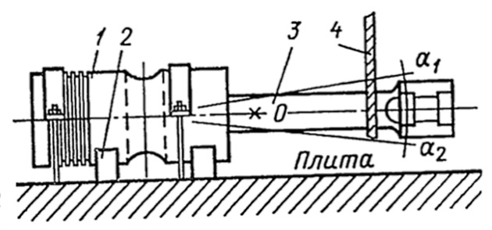Втулка головного подшипника должна быть равномерно пришабрена по поршневому пальцу до нормального масляного зазора. Проверка масляного зазора в головном подшипнике (поршневом пальце) может быть выполнена. Поршень, уложенный на подкладках параллельно плите так, чтобы палец был перпендикулярен ей, 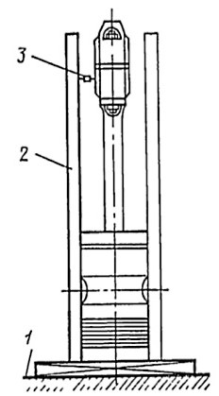прижимают к плите скобами и болтами.

Центровка шатуна по поршню.   
1 — плита; 2 — линейка; 3 — штихмас

При узловой сборке крейцкопфного двигателя предусматривается последовательная сборка поршня со штоком, поперечиной, ползунами и шатуном. До узловой сборки все детали должны быть проверены.

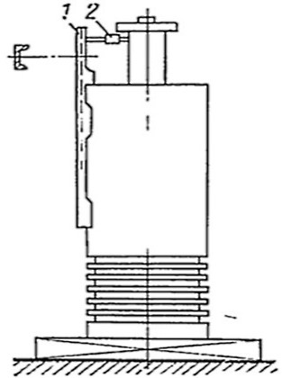Проверка соосности штока и поршня в сборе.  
1 — линейка; 2 — индикатор

В сборочном узле ось поршня и штока должна быть перпендикулярна оси поршня, оси цапф, поперечины должны быть перпендикулярны оси штока и пересекаться с осью штока, рабочие поверхности ползуна — параллельны между собой, параллельны оси поршня и симметрично расположены относительно оси цапф поперечины.

Последовательно собираемые узлы проверяют следующим образом. Поршень в сборе со штоком ставят на плиту и измеряют расстояние от линейки до штока (через 90°) индикатором в двух плоскостях (по четыре измерения в каждой плоскости).

Если измеренные расстояния одинаковы, то оси штока и поршня составляют одну прямую. Это можно проверить также на станке при помощи индикатора.

Установив поршень со штоком на плите, проверяют перпендикулярность поверхности пятки штока оси поршня при помощи угольника. Это также можно сделать на станке при помощи индикатора.

1. **Дефектація та способи ремонту трубопроводів, запорної та регулюючої арматури.**

Ремонт арматуры в зависимости от характера дефекта может производиться в арматурной мастерской или на месте установки. Для механизации ремонта крупной арматуры должны быть предусмотрены грузоподъемные устройства.

Дефекты судовых трубопроводов можно условно разделить на две группы:

* износы (уменьшение исходных размеров стенки трубы) и повреждения (изменение формы или нарушение целостности элементов трубопроводов или их деталей).

**В свою очередь износ можно разделить на два вида:**

* коррозионно-эрозионный и механический (включая усталость и старение материала).

Старение проявляется в основном у неметаллических материалов — например, пластмассовых трубопроводов. Наиболее опасной является общая и местная коррозия, которая приводит к утонению стенок и образованию проникающих свищей. Внешним осмотром выявляются трещины, надломы, вмятины и деформации труб, фланцевых и штуцерных соединений.

Для деталей арматуры, кроме того, характерными дефектами являются:

* коррозийный и эрозионный износ уплотнительных поверхностей клапанов и седел;
* износ резьбовых соединений;
* трещины корпусов, крышек и клапанных тарелок;
* износ деталей сальниковых уплотнений;
* деформации штоков;
* пористость, рыхлость, расслоение металла и др.

Предремонтная дефектация трубопроводов проводится экипажем еще в период эксплуатации судна и перед его постановкой в ремонт. Она позволяет выявить неисправности и дефекты на работающих системах трубопроводов, а также оценить содержание и объем заводских ремонтов. О состоянии систем трубопроводов судят по результатам внешнего осмотра и изменению рабочих параметров. Выявление неплотностей и утечек рабочего вещества может производиться на действующих трубопроводах гелиевыми и галоидными газотечеискателями или ультразвуковыми течеискателями, позволяющими на расстоянии 1 м от объекта обнаруживать дефекты (утечки) величиной 0,1 мм.

При приходе судна в порт предремонтная дефектация трубопроводов проводится комиссией из представителей судовладельца и судоремонтного предприятия. Для снижения трудоемкости работ по дефектации трубопроводов ведется выборочный контроль различными приборами. Для определения остаточной толщины стенок труб применяются следующие методы неразрушающего контроля: магнитографический, токовихревой, ультразвуковой, радиографический и др.

В условиях эксплуатации возможно устранение следующих дефектов трубопроводов: потери плотности соединений, трещин, коррозионных свищей.

Плотность соединений восстанавливается обжатием или заменой прокладок, сальниковых устройств арматуры, притиркой сопряжений клапанов.

Для устранения трещин и свищей применяется сварка. Для ее выполнения необходимо осушить дефектный участок трубопроводов, а для предотвращения возгорания в трубопроводах топлива, нефти, масла — провести дегазацию, что не всегда возможно. Поэтому применяют методы, позволяющие компенсировать износ. На рис. 1.а показан способ постановки на трубу 1 металлической накладки 2 сваркой (пайкой). По схеме рис. 1.б используется прокладка 3 и металлическая накладка 2. Плотность обеспечивается натяжением хомута с помощью винта 4. Способ клетневания (навивка проволокой) показан на рис. 1,в; прокладка 3 и накладка 2 плотно обвиваются проволокой 5. В некоторых случаях при значительных повреждениях дефектный участок вырезают и на его место устанавливают дюритовый обжимают бугелями 7 (рис. 1, г).

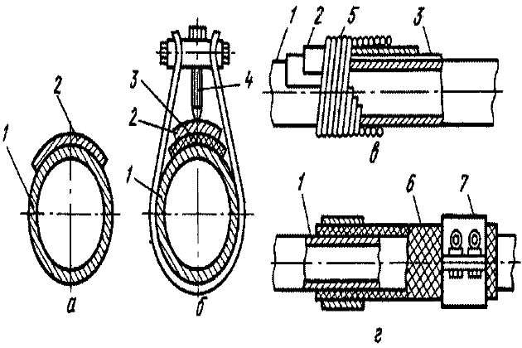

Для устранения дефектов трубопроводов используется навивка стеклотканей на эпоксидных компаундах или других смолах, а также другие приемы.

Прокладочные материалы подбирают в зависимости от давления и температуры рабочей среды. Металлические накладки подгоняют по форме трубы

(с уплотнительной накладкой), а их толщину выбирают из условий жесткости и прочности ремонтного соединения.

Дефекты полиэтиленовых трубопроводов устраняют сваркой горячим воздухом (или азотом) или склеиванием. Возможны и указанные выше некоторые способы ремонта труб. Отремонтированные трубы испытываются на прочность и плотность.

1. **Ремонт рульового пристроя.**

Дефектоскопия и ремонт. К характерным дефектам рулевого устройства относят:

• изнашивание шеек баллера руля, его изгиб и скручивание;

• изнашивание подшипников, штырей, чечевицы;

• повреждения соединения баллера с пером руля;

• коррозионные и эрозионные разрушения, трещины пера руля;

• нарушение центрирования руля.

Техническое состояние рулевого устройства определяют перед каждым очередным освидетельствованием судна (на плаву или в доке), до и после ремонта судна и при подозрении о появлении неисправности.

Дефектоскопию рулевого устройства проводят в два этапа.

На первом этапе, без каких-либо демонтажных работ, определяют общее техническое состояние рулевого устройства методом внешнего осмотра (со шлюпки и водолазный осмотр): соответствие положения пера руля и указателей (для определения величины скручивания баллера руля); зазоры в подшипниках и высоту от пятки ахтерштевня до пера руля (Н) (проседание руля):

[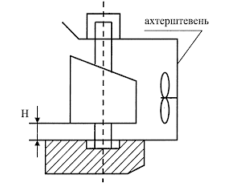](https://4.bp.blogspot.com/-H1cZ_vbQNzI/UzVdtS0zIDI/AAAAAAAAAM4/SoAXgCRrER8/s1600/1.png)

На втором этапе рулевое устройство демонтируют и разбирают.

Демонтаж, разборка. Перед демонтажем руля в кормовой части устанавливают настил, подвешивают тали, готовят стропы, домкраты и необходимый инструмент. Разборка включает следующие операции:

• разбирают ручной привод руля, тормозное устройство и выводят из зацепления зубчатый сектор механического привода;

• снимают с головной части баллера руля зубчатый сектор, румпель;

• разбирают подшипники баллера руля, разъединяют и разобщают баллер с рудерписом;

• поднимают и выводят перо руля из кормового подзора и опускают на палубу дока, судна или на причал;

• опускают застропленный баллер через гельмпортовую трубу на палубу;

• выбивают чечевицу из гнезда пятки ахтерштевня через отверстие, имеющее в ней.

Втулку-подшипник, запрессованную в пятке ахтерштевня, в случае большого изнашивания, разрезают по длине и после смятия её краев выбивают из гнезда.

При разборке рулевого устройства наибольшую сложность представляет демонтаж румпеля с баллера руля. Как правило, румпель напрессован на головную часть баллера в горячем состоянии с натягом. Иногда головку румпеля для снятия разрезают газовым резаком во время разборки и проводят детальную дефектоскопию с последующим ремонтом деталей рулевого устройства.

Изнашивание шеек баллера устраняют проточкой (допустимое уменьшение диаметра шейки баллера — не более 10% номинального значения), либо электронаплавкой с последующей механической обработкой.

Изогнутый баллер правят в горячем состоянии с нагревом до температуры 850-900 С, а после правки его подвергают отжигу и нормализации. Точность правки считается удовлетворительной, если биение баллера в месте изгиба будет находиться в пределах 0,5-1 мм. После правки и нормализации плоскость фланца баллера и шейки протачивают на токарном станке.

При скручивании баллера до 15 градусов заваривают старый шпоночный паз, выполняют термообработку этого участка для снятия напряжений скручивания, размечают и фрезеруют новый шпоночный паз в плоскости пера руля.

При изнашивании втулки-подшипника и чечевицы их заменяют. Чечевицу изготавливают из стали с последующей закалкой.

Дефект фланцевого соединения баллера с пером руля устраняют их проворачиванием, шабрением шпоночного паза и установкой новой шпонки.

К наиболее частым повреждениям пера руля относят вмятины и разрывы листов обшивки пера руля. При общем изнашивании обшивки пера руля (более 25% толщины) листы заменяют.

Трещины и коррозионные разрушения сварных швов устраняют разделкой и сваркой. Перед заменой обшивки пера руля из её внутренней полости удаляют варпек (продукт перегонки каменного угля), который представляет собой твёрдую стекловидную массу чёрного цвета. После ремонта во внутреннюю полость пера руля опять заливают варпек в горячем состоянии (при нагревании варпек становится жидким).

До постановки простого руля на место проверяют центрирование отверстий петель ахтерштевня методом натянутой струны. За базу при центровке петель ахтерштевня принимают оси гельмпортового подшипника и подшипника пятки ахтерштевня.

Качество ремонта и монтажа рулевого устройства оценивают по результатам центрирования, величине установочных зазоров в подшипниках, соответствию положений пера руля и указателей.

Критерием общего технического состояния рулевого устройства является время перекладки руля во время ходовых испытаний судна, которое не должно превышать 28 с. Испытания рулевого устройства должны проходить при волнении моря не более 3 баллов, на полном переднем ходу судна при номинальной частоте вращения гребного вала.

1. **Ремонт допоміжного та утилізаційного котлів.**

Современные котельные установки дизельных судов обычно полностью автоматизированы. Для контроля параметров пара и других показателей рабочего процесса применяют совершенные измерительные приборы и устройства. Наиболее важные процессы и параметры, определяющие надежность работы котлов, имеют автоматизированные системы защиты и сигнализации об отклонениях их от нормальных величин.

Таким образом, общей задачей технической эксплуатации судовых котлов независимо от степени их автоматизации как в новейших, так и существующих установках является обеспечение высокой надежностью и поддержание оптимальных параметров рабочего процесса, определяющих требуемую экономичность и устойчивость данных режимов работы.

Во время работы утилизационного котла необходимо периодически контролировать:

* уровень воды в барабане котла с естественной циркуляцией или сепараторе;
* давление и температуру питательной воды при входе в котел;
* давление воды в циркуляционном контуре;
* температуру газов на входе в котел и выходе из него;
* сопротивление газового тракта;
* химический состав котловой и питательной воды;

При эксплуатации утилизационных и комбинированных (состоящих из утилизационной и топливной частей) котлов должны учитываться особенности, определяемые совместной работой котла с двигателем и его работой как парогенератора.

* В установках с байпасными газоходами при подготовке к пуску необходимо проверить положение заслонок и плавность работы приводов и сервомоторов к ним;
* Пуск в действие автоматизированного утилизационного парового котла заключается во включении системы автоматического регулирования в рабочее положение;
* При этом клапан пароводяной смеси, клапан манометра и воздушный клапан на сепараторе открыты;
* При работе главного двигателя срабатывает автоматика, выпускные газы направляются в газоходы утилизационного котла и включается циркуляционный насос;
* Воздушный клапан закрывается при появлении из него пара;
* По мере повышения давления пара в утилизационном котле продуть трубки манометра, выявить неплотности и устранить их.

1. **Ремонт насосів.**

В судовых системах используют поршневые, центробежные, шестеренные и струйные насосы

К характерным дефектам поршневых насосов относятся: износ цилиндров, поршней, поршневых колец, золотников, клапанов, штоков, шарнирных соединений и подшипников.

Ремонт цилиндров выполняют либо заменой рабочих втулок, либо расточкой цилиндров. После расточки цилиндров изготавливают новые поршни и кольца увеличенного диаметра. Старые поршни могут наплавляться и обрабатываться на больший диаметр. Клапаны заменяют или упорядочивают по рабочим поверхностям с последующей центровкой по посадочным местам (гнездам).

Поршневые штоки протачивают и шлифуют. Ремонт шарнирных соединений заключается в развертывании отверстий на ремонтный размер с заменой пальцев. Могут заменяться одновременно и втулки и пальцы.

При значительном износе бронзовые подшипники заменяют. Подшипники, имеющие заливку баббита, перезаливают.

К характерным дефектам центробежных насосов относятся: эрозионный износ кромок лопастей рабочих колес, ослабление посадки рабочего на валу из нос рубашек вала, уплотнительных колец между корпусом и ступицей рабочего колеса, коррозионные разрушения и эрозионный износ корпусов насосов.

Разрушение кромки лопастей рабочих колес восстанавливают вваркой вставок с последующей механической обработкой.

При небольших износах рубашки вала протачивают в ремонтный размер. Изношенные уплотнительные кольца заменяют новыми.

Коррозионные разрушения и эрозионный износ корпусов насосов устраняют с использованием эпоксидных компаундов.

К характерным дефектам шестеренных насосов относятся: увеличение радиального зазора между корпусом и вершинами зубьев рабочих шестерен и торцевого зазора между торцами рабочих шестерен и крышками корпуса.

Уменьшение радиального зазора достигается путем изготовления новых шестерен с увеличенной высотой зубьев или наплавкой внутренней поверхности корпуса с последующей его механической обработкой. Уменьшение торцевого зазора достигается путем шлифования торца корпуса и обработки торцов фланцев.

Характерным дефектом струйных насосов (инжекторов и эжекторов) является износ сопел, диффузоров и конусов, которые при ремонте заменяются новыми.

1. **Ремонт теплообмінних апаратів.**

Особенности эксплуатации тепло-и массообменных аппаратов

Тепло- и массообменные аппараты широко распространены на судах, они различны по принципу действия и конструктивному исполнению. Каждый аппарат должен обслуживаться в строгом соответствии с инструкцией по его обслуживанию. Все тепло-массовые аппараты непрерывно работают в течение продолжительного периода, а в отключенном состоянии должны постоянно находиться в готовности к действию.

В период эксплуатации возникает необходимость регулирования температуры охлаждаемой жидкости.

Регулирование температуры в теплообменных аппаратах. Если охлаждающей жидкостью является забортная вода, то регулирование температуры охлаждаемой жидкости в теплообменных аппаратах можно осуществлять тремя основными способами:

Путем перепуска части потока охлаждаемой жидкости помимо охладителя, в то время как оставшаяся часть пропускается через охладитель;

Дросселированием водяного потока или перепуском части охлаждающей воды помимо охладителя;

За счет регулирования температуры воды на входе в охладитель, осуществляемого в судовых в судовых системах перепуском части выходящей из охладителя нагретой воды в приемную полость насоса.

Последний вариант не обеспечивает удовлетворительного регулирования и применяется часто в комбинации с первыми двумя способами.

При всех трех способах регулирования можно применять автоматику, но лишь при втором способе приемлемо ручное управление. Как правило, регулирующий клапан забортной воды следует устанавливать за охладителем во избежания давления в нем, приводящего к возникновению кавитации с последующей аэрацией воды. Это особенно важно в том случае, если теплообменный аппарат монтируется в верхней части системы забортной воды и выше ватерлинии. Значительное снижение скорости потока в трубах теплообменника может привести к отложению ила в горизонтальных трубках.

Для регулирования потока охлаждаемой жидкости через охладитель можно применять регулирующие клапаны с непосредственным воздействием от температурного датчика, но обычно для этих целей используют пневматический привод. В теплообменных аппаратах, где подогревающей средой является пар, применяют автоматические системы регулирования.

Постоянная готовность теплообменника к действию требует от обслуживающего персонала пунктуального проведение планово-предупредительных осмотров и ремонта.

При уходе за теплообменными аппаратами основное внимание нужно обращать на то, чтобы теплопередающие поверхности были чистыми, а каналы и проходы не засорены. Загрязнение аппарата выразится в росте разности температур охлаждающей и охлаждаемой жидкостей с течением времени, сопровождаемом обычно увеличением разности давлений на входе и выходе при неизменном расходе.

Наиболее частой причиной снижения эффективности работы теплообменника является засорение его со стороны забортной воды. Способ очистки водяной части охладителя зависит от его конструкции. Если охладитель трубчатый, то в аппаратах малого размера пучок труб вынимают из корпуса. В более крупных аппаратах доступ к трубам открывается при снятии крышек коллекторов. Наросты, грязь, накипь удаляют при помощи инструмента, подставляемого предприятием — изготовителем аппарата. Перед установкой охладителя на судне после ремонта рекомендуется произвести промывку его пресной водой. В некоторых аппаратах, таких как охладитель масла, охлаждающего поршни двигателя, загрязнение и образование осадков может происходить на наружной поверхности труб. В большинстве случаев предприятия-изготовители рекомендуют производить промывку охладителя химическими веществами на месте без его разборки.

В теплообменниках пластинчатого типа, согласно рекомендациям предприятия-изготовителя, производят разборку пластин и механическую чистку их поверхностей. Необходимо соблюдать осторожность, чтобы не повредить покрытие пластин в канавках районе окон. В случае замены уплотнений следует строго придерживаться инструкции завода-изготовителя.

Коррозия, возникшая вследствие воздействия забортной воды, может вызвать разрушения теплопередающих поверхностей и утечку жидкости. Малую утечку одной жидкости в другую можно обнаружить на сразу, большую же утечку установить легко, например по уменьшению количества смазочного масла или воды, охлаждающей рубашки цилиндров.

Методы контроля и определения технического состояния теплообменников

По перепадам температур и давлений рабочих сред, определенных на основе показаний штатных приборов (термометров и манометров), контролируется загрязненность теплообменника.

Очистка теплообменника производится при выходе перепадов температур и давлений за пределы, установленные инструкцией по эксплуатации.

Определение загрязненности воздухоохладителя при отсутствии штатных термометров производится на основе измерений температур поверхностей воздушных и водяных входных и выходных патрубков (труб) с помощью контактных термометров.

На основе осмотра (при снятой крышке теплообменника) с помощью эндоскопов определяется состояние трубок (наличие трещин, свищей, пропусков в соединениях трубок с трубной доской).

На основе измерений с помощью толщиномера определяется износ стенок корпусов, труб и других элементов теплообменника.

В теплообменниках трубчатого типа любой конструкции место утечки выявить несложно. После спуска забортной воды и снятие коллектора концы труб открываются, и протекание жидкости через дефектную трубу можно обнаружить сразу, если охлаждаемой жидкостью служит масло или вода. Если же требуется обнаружить утечку в воздухоохладителе, конденсаторе то нужно поочередно глушить каждую трубу с одного конца и подавать сжатый воздух с другого. Утечку можно обнаружить по манометру: давление в этой трубе не будет держаться.

В большие по габариту теплообменные аппараты, такие как главный конденсатор, где трудно добиться, чтобы трубы были сухими, обычно вводят в корпус люминесцентную краску. Если на трубы конденсатора и трубные доски направить ультрафиолетовый свет, то любое протекание легко обнаружится, так в этом месте краска засветится ярко-зеленым цветом.

В теплообменных аппаратах пластинчатого типа единственным способом обнаружения утечки является визуальный осмотр поверхности пластин.

В период длительной стоянки рекомендуется осушать водяную сторону теплообменных аппаратов производить их чистку и промывку пресной водой, после чего аппараты рекомендуется оставить сухими до тех пор, пока судно снова не будет наплаву.

Вентиляция и осушение теплообменных аппаратов

Для обеспечения исправной работы теплообменные аппараты необходимо заполнить забортной водой полностью. В аппаратах с вертикальным расположением труб или пластин вентиляция осуществляется автоматически. Если поток направлен снизу вверх, так же легко происходит вентиляция и при горизонтальном расположении труб или пластин в одноходовом и многоходовом вариантах при условии, что вход воды выполнен снизу, а выход — сверху. При подобной конструкции вода полностью спускается из водяной полости при осушении водяной системы.

При конструкции теплообменника, отличной от рассмотренной, в верхней точке водяной полости устанавливают воздушный краник, который открывается при первом заполнении водяной полости, а затем лишь периодически для проверки заполнения аппарата в нижней части аппарата оборудуется спускная пробка.

1. **Ремонт механізмів технологічного обладнання.**

Типовые неисправности судового технологического оборудования

Состав судового технологического оборудования по переработке рыбы и продуктов моря чрезвычайно разнообразен:

1.рыборазделочное;

2.посольное;

3.холодильное;

4.консервное;

5.рыбомучное и т. д.

По конструктивным признакам и функциональному назначению в технологическом оборудовании можно выделить следующие основные узлы и детали:

1. неразъемные соединения (заклепочные, сварные, клеевые);
2. разъемные соединения (резьбовые, шпоночные, шлицевые);
3. подвижные соединения с направляющими валами и рейками;
4. подшипники качения и скольжения;
5. валы и рычаги;
6. зубчатые зацепления и редукторы;
7. кривошипно-шатунные механизмы;
8. механизмы и передачи с гибкими звеньями;
9. муфтовые соединения;
10. шнековые устройства и конвейеры (ленточные, ковшовые, пластинчатые и др.);
11. закаточные, ножевые и очистные станки и устройства;
12. насосы всех типов;
13. вентиляторы и воздуховоды;
14. термические устройства;
15. емкости для мойки и сушки;
16. теплообменные аппараты и т. д.
17. Перечисленные элементы технологического оборудования эксплуатируются в неодинаковых условиях, поэтому имеют различные характерные дефекты.

Судовое технологическое оборудование работает в условиях качки и вибрации судна, которые интенсифицируют все виды износа. Повышенная влажность атмосферы ускоряет процессы коррозии. Для некоторых элементов технологического оборудования скорость коррозии может доходить до 2…5 мм в год.

Повышенные износы в подвижных деталях и нарушение регулировки рабочих органов приводят часто к заеданиям, заклиниванию, т. п., что вызывает аварийную поломку деталей и деформации.

В процессе ремонта детали и устройства технологического оборудования классифицируются по конструктивно-технологическим признакам. Ремонт деталей осуществляется по типовым технологическим процессам на основе группового метода обработки деталей.

**14. Правила техніки безпеки під час ремонту суднових енергетичних    установок та допоміжних механізмів відповідно до Міжнародної  Конвенції по запобіганню забруднення з суден 1973 р. (МАРПОЛ 73/78).**

 Техника безопасности при обслуживании судовых дизелей (главных и вспомогательных)

При подготовке дизеля к пуску необходимо внимательно осмотреть крепления и шплинтовку деталей и состояние предохранительных устройств двигателя; об обнаруженных неисправностях — доложить вахтенному механику

Далее, необходимо открыть индикаторные краны, включить валоповоротное устройство и провернуть коленчатый вал на два оборота при выключенных топливных насосах. Если в каком-нибудь цилиндре обнаружилась вода — выявить причину неисправности и устранить течь

При прокачке топливных насосов не допускать попадания топлива в цилиндры двигателя; для этого необходимо открыть контрольные краны на форсунках и следить, чтобы прокачиваемое топливо выходило через эти краны

Перед пуском дизеля проверить наличие на местах кожухов, огра¬ждений, решеток, открыть все краны и вентили на всех трубопроводах, обеспечивающих подачу и отвод охлаждающей воды и смазочного масла

Особенно внимательно необходимо осмотреть краны и вентили нагнетательных трубопроводов, а также трубопроводов подвода и отвода воды (масла), охлаждающей поршни.

Непосредственно перед пуском включить компрессор для подачи воздуха в воздушные колпаки системы охлаждения поршней; невыполнение этих требований может привести к разрушению системы охлаждения поршней и к травмам обслуживающего персонала.

Во время пуска дизеля присутствие посторонних лиц в машинном отделении, а также членов машинной команды, не связанных с несением вахты, запрещается.

Запрещается во время пуска нахождение обслуживающего персонала в районе цилиндровых крышек.

Любые неисправности, возникшие во время пуска дизеля, разрешается устранять только после его остановки.

Во время работы дизеля все операции по его обслуживанию необходимо выполнять осторожно, не касаясь подвижных и вращающихся частей.

Запрещается производить ремонт трубопроводов, находящихся под давлением, закрывать рукой поврежденные форсуночные трубки.

Для предотвращения взрывов в картерах и продувочных ресиверах необходимо следить за исправным состоянием предохранительных клапанов.

Категорически запрещается открывать картерные люки сразу после остановки двигателя, так как воздух, попадающий в картер, образует вместе с масляными парами взрывоопасную смесь. Открытие картерных люков допускается через 20—30 мин после остановки дизеля.

Если ремонтные работы производятся в море, когда поток воды может провернуть гребной вал, необходимо зажать тормоз валопровода, а при его отсутствии — включить валоповоротное устройство.

Техника безопасности при обслуживании вспомогательных механизмов машинного отделения

**Паровые котлы**

Необходимо следить за исправным техническим состоянием быстрозапорных клапанов с дистанционным управлением (с палубы), с помощью которых прикрывают поступление топлива к форсункам, при возникновении аварийной ситуации и когда нахождение обслуживающего персонала у котла опасно для жизни.

Перед зажиганием форсунки необходимо осмотреть топку и проверить, нет ли в ней остатков топлива, затем хорошо ее провентилировать, проверить состояние предохранительных клапанов и действие привода для ручного подрыва предохранительных клапанов.

Проверить уровень воды в котле

При отсутствии автоматических устройств зажигание форсунок осуществляют при помощи факела; при этом необходимо соблюдать следующие меры предосторожности:

длина прутка с факелом должна быть не менее 1 м;

зажигать форсунку надо через специальное отверстие;

моторист при этом должен находиться в стороне и следить за зажиганием через специальное окошко, закрытое предохранительным стеклом;

гасить факел необходимо в специальной трубе;

если факел погас, а форсунка не загорелась, повторное зажигание разрешается только после вентиляции топки и удаления вылившегося топлива.

Во время эксплуатации необходимо следить за уровнем воды в котле; в случае, если вода упущена, необходимо немедленно прекратить горение в топке и питание котла, отключить его от потребителей и дать медленно остынуть.

Ремонт котла допускается только после стравливания пара, удаления воды, вентиляции топки и отключения котла от системы питания и от других котлов.

**Система сжатого воздуха**

Пуск компрессора необходимо осуществлять при открытых продувочных кранах на сепараторах, предварительно проверив наличие масла в картере.

Во время работы компрессора необходимо периодически продувать сепараторы, так как попадание паров масла в систему сжатого воздуха может образовать взрывоопасную смесь.

После выключения компрессора необходимо продуть баллоны и удалить из них конденсат.

Следить за нормальным техническим состоянием предохранительных клапанов на компрессоре, воздушных баллонах, воздухохранителях, трубопроводах.

Запрещается производить ремонтные работы, связанные с применением огня, вблизи баллонов сжатого воздуха

Стучать по баллонам или производить разборку арматуры, находящейся под давлением.

**Насосы**

Включение поршневых насосов необходимо осуществлять только при открытых вентилях и крышках на нагнетательном и всасывающем трубопроводах.

Следить за тем, чтобы в воздушных колпаках находился воздух, так как его отсутствие может вызвать гидравлический удар и разрушение насоса.

Запрещается на ходу подтягивать сальники поршневого насоса и на валу центробежного насоса.

Постоянно следить за показанием манометра на нагнетательном трубопроводе и вакуумметра — на всасывающем.

Не допускать работы насоса при загрязненной приемной сетке.

Все работы по ремон¬ту насоса необходимо осуществлять только после его остановки.